**DPPL-003**

DESKRIPSI PERANCANGAN PERANGKAT LUNAK

SI.CnC

Sistem Informasi Coffee and Chill

untuk:

Kedai Kopi Coffee and Chill

Dipersiapkan oleh:

Alya Alifia Anwar Jaya 1301162743  
Nada Ulfah Fadhilah 1301164642  
Muh Luthfi Akbar 1301164737  
Rizky Fahryandi 1301164723  
Ardhi Bagus Kartiko 1301160778

Program Studi Teknik Informatika

FIF – Telkom University

Jl. Telekomunikasi, Bandung 40257

|  |  |  |  |  |
| --- | --- | --- | --- | --- |
| TU-logo-primer-memusat | **Prodi S1- Teknik Informatika**  **Universitas Telkom** | Nomor Dokumen | | Halaman |
| *DPPL-003* | | *1/70* |
| Revisi |  | *26 November 2018* |

DAFTAR PERUBAHAN

|  |  |
| --- | --- |
| Revisi | Deskripsi |
| A |  |
| B |  |
| C |  |
| D |  |
| E |  |
| F |  |
| G |  |

|  |  |  |  |  |  |  |  |  |
| --- | --- | --- | --- | --- | --- | --- | --- | --- |
| INDEX  TGL | - | A | B | C | D | E | F | G |
| Ditulis oleh |  |  |  |  |  |  |  |  |
| Diperiksa oleh |  |  |  |  |  |  |  |  |
| Disetujui oleh |  |  |  |  |  |  |  |  |

Daftar Halaman Perubahan

|  |  |  |  |
| --- | --- | --- | --- |
| Halaman | Revisi | Halaman | Revisi |
|  |  |  |  |

Daftar Isi

1. Pendahuluan 9

1.1 Tujuan Penulisan Dokumen 9

1.2 Lingkup Masalah 9

1.3 Definisi dan Istilah 9

1.4 Aturan Penamaan dan Penomoran 9

1.5 Referensi 10

1.6 Ikhtisar Dokumen 10

2 Deskripsi Perancangan Global 11

2.1 Rancangan Lingkungan Implementasi 11

2.2 Deskripsi Arsitektural 11

2.3 Deskripsi Komponen 12

3 Perancangan Rinci 13

3.1 Realisasi Use Case 13

3.1.1 Use Case <login> 13

3.1.1.1 Identifikasi Kelas <login> 13

3.1.1.2 Sequence Diagram <login> 14

3.1.1.3 Diagram Kelas <login> 14

3.1.2 Use Case <Input Pemesanan> 15

3.1.2.1 Identifikasi Kelas <Input Pemesanan> 15

3.1.2.2 Sequence Diagram <Input Pemesanan> 15

3.1.2.3 Diagram Kelas <Input Pemesanan> 15

3.1.3 Use Case <Input Transaksi> 15

3.1.3.1 Identifikasi Kelas <Input Transaksi> 15

3.1.3.2 Sequence Diagram <Input Transaksi> 16

3.1.3.3 Diagram Kelas <Input Tranksaksi> 16

3.1.4 Use Case <Cetak Struk Pesanan> 16

3.1.4.1 Identifikasi Kelas <Cetak Struk Pesanan> 16

3.1.4.2 Sequence Diagram <Cetak Struk Pesanan> 17

3.1.4.3 Diagram Kelas <Cetak Struk Pesanan> 17

3.1.5 Use Case <Input Persediaan> 17

3.1.5.1 Identifikasi Kelas <Input Persediaan> 17

3.1.5.2 Sequence Diagram <Input Persediaan> 18

3.1.5.3 Diagram Kelas <Input Persediaan> 18

3.1.6 Use Case <View Stock Persediaan> 18

3.1.6.1 Identifikasi Kelas <View Stock Persediaan> 18

3.1.6.2 Sequence Diagram <View Stock Persediaan> 19

3.1.6.3 Diagram Kelas <View Stock Persediaan> 19

3.1.7 Use Case <Edit Data Persediaan> 19

3.1.7.1 Identifikasi Kelas <Edit Data Persediaan> 19

3.1.7.2 Sequence Diagram <Edit Data Persediaan> 20

3.1.7.3 Diagram Kelas <Edit Data Persediaan> 20

3.1.8 Use Case <Update Data Persediaan> 20

3.1.8.1 Identifikasi Kelas <Update Data Persediaan> 20

3.1.8.2 Sequence Diagram <Update Data Persediaan> 21

3.1.8.3 Diagram Kelas <Edit Data Persediaan> 21

3.1.9 Use Case <Create Laporan Persediaan> 21

3.1.9.1 Identifikasi Kelas <Create Laporan Persediaan> 21

3.1.9.2 Sequence Diagram <Create Laporan Persediaan> 22

3.1.9.3 Diagram Kelas <Create Laporan Persediaan> 22

3.1.10 Use Case <View Data Pesanan> 22

3.1.10.1 Identifikasi Kelas <View Data Pesanan > 22

3.1.10.2 Sequence Diagram <View Data Pesanan> 23

3.1.10.3 Diagram Kelas <View Data Pesanan> 23

3.1.11 Use Case <Konfirmasi Pesanan> 23

3.1.11.1 Identifikasi Kelas <Konfirmasi Pesanan> 23

3.1.11.2 Sequence Diagram <Konfirmasi Pesanan> 24

3.1.11.3 Diagram Kelas <Konfirmasi Pesanan> 24

3.1.12 Use Case <View Data Pesanan> 24

3.1.12.1 Identifikasi Kelas <View Data Pesanan> 24

3.1.12.2 Sequence Diagram <View Data Pesanan> 25

3.1.12.3 Diagram Kelas <View Data Pesanan> 25

3.1.13 Use Case <Konfirmasi Pesanan> 25

3.1.13.1 Identifikasi Kelas <Konfirmasi Pesanan> 25

3.1.13.2 Sequence Diagram <Konfirmasi Pesanan> 26

3.1.13.3 Diagram Kelas <Konfirmasi Pesanan> 26

3.1.14 Use Case <Create Laporan Keuangan> 26

3.1.14.1 Identifikasi Kelas <Create Laporan Keuangan> 26

3.1.14.2 Sequence Diagram <Create Laporan Keuangan> 27

3.1.14.3 Diagram Kelas <Create Laporan Keuangan> 27

3.1.15 Use Case <Read Data Transaksi> 27

3.1.15.1 Identifikasi Kelas <Read Data Transaksi> 27

3.1.15.2 Sequence Diagram <Read Data Transaksi> 28

3.1.15.3 Diagram Kelas <Read Data Transaksi> 28

3.1.16 Use Case <Read Data Persediaan> 28

3.1.16.1 Identifikasi Kelas <Read Data Persediaan> 28

3.1.16.2 Sequence Diagram <Read Data Pesanan> 29

3.1.16.3 Diagram Kelas <Read Data Pesanan> 29

3.1.17 Use Case <Tambah User> 29

3.1.17.1 Identifikasi Kelas <Tambah User> 29

3.1.17.2 Sequence Diagram <Tambah User> 30

3.1.17.3 Diagram Kelas <Tambah User> 30

3.1.18 Use Case <Delete User> 30

3.1.18.1 Identifikasi Kelas <Delete User> 30

3.1.18.2 Sequence Diagram <Delete User> 31

3.1.18.3 Diagram Kelas <Delete User> 31

3.1.19 Use Case <Reset Password> 31

3.1.19.1 Identifikasi Kelas <Reset Password> 31

3.1.19.2 Sequence Diagram <Reset Password> 32

3.1.19.3 Diagram Kelas <Reset Password> 32

3.1.20 Use Case <Backup Database> 32

3.1.20.1 Identifikasi Kelas <Backup Database> 32

3.1.20.2 Sequence Diagram <Backup Database> 33

3.1.20.3 Diagram Kelas <Backup Database> 33

3.1.21 Use Case <Get Laporan Persediaan > 33

3.1.21.1 Identifikasi Kelas <Get Laporan Persediaan> 33

3.1.21.2 Sequence Diagram <Get Laporan Persediaan> 34

3.1.21.3 Diagram Kelas <Get Laporan Persediaan> 34

3.1.22 Use Case <Get Laporan Keuangan> 34

3.1.22.1 Identifikasi Kelas <Get Laporan Keuangan> 34

3.1.22.2 Sequence Diagram <Get Laporan Persediaan> 35

3.1.22.3 Diagram Kelas <Get Laporan Persediaan> 35

3.2 Perancangan Detil Kelas 35

3.2.1 Kelas User 36

3.2.2 Kelas Cashier 36

3.2.3 Kelas Marketing 37

3.2.4 Kelas Stock Manager 37

3.2.5 Kelas Owner 37

3.2.6 Kelas Barista 38

3.2.7 Kelas Chef 38

3.2.8 Kelas Transaksi 38

3.2.9 Kelas Persediaan 39

3.2.10 Kelas Pesanan 40

3.2.11 Kelas Database 41

3.3 Diagram Kelas Keseluruhan 42

3.4 Algoritma/Query 42

3.5 Diagram Statechart 46

3.6 Perancangan Antarmuka 51

3.6.1 Halaman Depan Aplikasi 51

3.6.2 Halaman Menu Minuman 51

3.6.3 Halaman Menu Makanan 52

3.6.4 Halaman Login User 53

3.6.5 Tampilan Gagal Login User 54

3.6.6 Halaman Cashier 54

3.6.7 Halaman Stock Manager (Menu Input Persediaan) 55

3.6.8 Halaman Stock Manager (View Data Persediaan) 56

3.6.9 Halaman Stock Manager (Edit Persediaan) 57

3.6.10 Halaman Stock Manager (Create Laporan Persediaan) 58

3.6.11 Halaman Owner (View Laporan Keuangan) 59

3.6.12 Halaman Owner (View Laporan Persediaan) 60

3.6.13 Halaman Owner (Manage User) 61

3.6.14 Halaman Chef dan Barista (View Pesanan) 62

3.6.15 Halaman Marketing (View Data Transaksi) 63

3.6.16 Halaman Marketing (View Data Persediaan) 64

3.6.17 Halaman Marketing (Create Laporan Keuangan) 65

3.7 Perancangan Representasi Persistensi Kelas 66

4 Matriks Kerunutan 66

Daftar Tabel

Tabel 1. Definisi dan Istilah 11

Tabel 2. Aturan Penamaan dan Penomoran 12

Tabel 3. Deskripisi Komponen 16

Tabel 4. Identifikasi (Kelas Login) 17

Tabel 5. Identifikasi Kelas (Input Pemesanan) 18

Tabel 6. Identifikasi Kelas (Input Transaksi) 19

Tabel 7. Identifikasi Kelas (Cetak Struk Pesanan) 20

Tabel 8. Identifikasi Kelas (Input Persediaan) 21

Tabel 9. Identifikasi Kelas (View Stock Persediaan) 22

Tabel 10. Identifikasi Kelas (Edit Data Persediaan) 23

Tabel 11. Identifikasi Kelas (Update Data Persediaan) 24

Tabel 12. Identifikasi Kelas (Create Laporan Persediaan) 25

Tabel 13. Identifikasi Kelas (View Data Pesanan) 27

Tabel 14. Identifikasi Kelas (Konfirmasi Pesanan) 28

Tabel 15. Identifikasi Kelas (View Data Pesanan) 29

Tabel 16. Identifikasi Kelas (Konfirmasi Pesanan) 30

Tabel 17. Identifikasi Kelas (Create Laporan Keuangan) 31

Tabel 18. Identifikasi Kelas (Read Data Transaksi) 32

Tabel 19. Identifikasi Kelas (Read Data Persediaan) 33

Tabel 20. Identifikasi Kelas (Tambah User) 34

Tabel 21. Identifikasi Kelas (Delete User) 36

Tabel 22. Identifikasi Kelas (Reset Password) 37

Tabel 23. Identifikasi Kelas (Backup Database) 38

Tabel 24. Identifikasi Kelas (Get Laporan Persediaan) 40

Tabel 25. Identifikasi Kelas (Get Laporan Keuangan) 41

Tabel 26. Perancangan Detil Kelas 42

Tabel 27. Perancangan Detil Kelas User 43

Tabel 28. Perancangan Detil Kelas Cashier 43

Tabel 29. Perancangan Detil Kelas Marketing 43

Tabel 30. Perancangan Detil Kelas Stock Manager 44

Tabel 31. Perancangan Detil Kelas Owner 45

Tabel 32. Perancangan Detil Kelas Barista 45

Tabel 33. Perancangan Detil Kelas Chef 45

Tabel 34. Perancangan Detil Kelas Transaksi 46

Tabel 35. Perancangan Detil Kelas Persediaan 47

Tabel 36. Perancangan Detil Kelas Pesanan 49

Tabel 37. Perancangan Detil Kelas Database 49

Tabel 38. Query Algoritma Kelas User 52

Tabel 39. Query Algoritma Kelas Barang dan Pesanan 54

Tabel 40. Keterangan Halaman Depan Aplikasi 61

Tabel 41. Keterangan Halaman Menu Minuman 62

Tabel 42. Keterangan Halaman Menu Makanan 63

Tabel 43. Keterangan Halaman Login User 64

Tabel 44. Keterangan Halaman Gagal Login 65

Tabel 45. Keterangan Halaman Cashier 67

Tabel 46. Keterangan Halaman Stock Manager (Menu Input Persediaan) 68

Tabel 47. Keterangan Halaman Stock Manager (View Data Persediaan) 69

Tabel 48. Keterangan Halaman Stock Manager (Edit Persediaan) 70

Tabel 49. Halaman Stock Manager (Create Laporan Persediaan) 72

Tabel 50. Keterangan Halaman Owner (View Laporan Keuangan) 73

Tabel 51. Halaman Owner (View Laporan Persediaan) 74

Tabel 52. Keterangan Halaman Owner (Manage User) 75

Tabel 53. Keterangan Halaman Chef dan Barita (View Pesanan) 76

Tabel 54. Keterangan Halaman Marketing (View Data Transaksi) 78

Tabel 55. Keterangan Halaman Marketing (View Data Persediaan) 79

Tabel 56. Keterangan Halaman Marketing (Create Laporan Keuangan) 80

Tabel 57. Matriks Kerunutan 81

Daftar Gambar

Gambar 1. Diagram Komponen 23

Gambar 2. Diagram Deployment 24

Gambar 3. Use Case 25

Gambar 4. Sequence Diagram Login 26

Gambar 5. Diagram Kelas 27

Gambar 6. Sequence Diagram Input Pemesanan 27

Gambar 7. Diagram Kelas Input Pemesanan 28

Gambar 8. Sequence Diagram Input Transaksi 28

Gambar 9. Diagram Kelas Input Transaksi 29

Gambar 10. Sequence Diagram Cetak Struk Pesanan 29

Gambar 11. Diagram Kelas Cetak Struk Pesanan 30

Gambar 12. Sequence Diagram Input Persediaan 30

Gambar 13. Diagram Kelas Input Persediaan 31

Gambar 14. Sequence Diagram View Stock Persediaan 31

Gambar 15. Diagram Kelas View Stock Persediaan 32

Gambar 16. Sequence Diagram Edit Data Persediaan 33

Gambar 17. Diagram Kelas Edit Data Persediaan 33

Gambar 18. Sequence Diagram Update Data Persediaan 34

Gambar 19. Diagram Kelas Edit Data Persediaan 34

Gambar 20. Sequence Diagram Create Laporan Persediaan 35

Gambar 21. Diagram Kelas Create Laporan Persediaan 35

Gambar 22. Sequence Diagram View Data Pesanan 36

Gambar 23. Diagram Kelas View Data Pesanan 37

Gambar 24. Sequence Diagram Konfirmasi Pesanan 37

Gambar 25. Diagram Kelas Konfirmasi Pemesanan 38

Gambar 26.Sequence Diagram View Data Pesanan 38

Gambar 27. Diagram Kelas View Data Pesanan 39

Gambar 28. Sequence Diagram Konfirmasi Pesanan 39

Gambar 29. Diagram Kelas Konfirmasi Pesanan 40

Gambar 30. Sequence Diagram Create Laporan Keuangan 40

Gambar 31. Diagram Kelas Create Laporan Keuangan 41

Gambar 32. Sequence Diagram Read Data Transaksi 41

Gambar 33. Diagram Kelas Read Data Transaksi 42

Gambar 34. Sequence Diagram Read Data Pesanan 42

Gambar 35. Diagram Kelas Read Data Pesanan 43

Gambar 36. Sequence Diagram Tambah User 44

Gambar 37. Diagram Kelas Tambah User 44

Gambar 38. Sequence Diagram Delete User 45

Gambar 39. Diagram Kelas Delete User 46

Gambar 40. Sequence Diagram Reset Password 46

Gambar 41. Diagram Kelas Reset Password 47

Gambar 42. Sequence Diagram Backup Database 48

Gambar 43. Diagram Kelas Backup Database 48

Gambar 44. Sequence Diagram Get Laporan Persediaan 49

Gambar 45. Diagram Kelas Get Laporan Persediaan 49

Gambar 46. Sequence Diagram Get Laporan Persediaan 50

Gambar 47. Diagram Kelas Get Laporan Persediaan 50

Gambar 48. Kelas Diagram Keseluruhan 59

Gambar 49. Diagram Statechart Barista 64

Gambar 50. Diagram Statechart Marketing 65

Gambar 51. Diagram Statechart Casher 66

Gambar 52. Diagram Statechart Owner 67

Gambar 53. Diagram Statechart Chef 68

Gambar 54. Diagram Statechart Stock Manager 69

Gambar 55. Halaman Depan Aplikasi 70

Gambar 56. Halaman Menu Minuman 71

Gambar 57. Halaman Menu Makanan 72

Gambar 58. Halaman Login User 73

Gambar 59. Halaman Gagal Login 74

Gambar 60. Halaman Cashier 75

Gambar 61. Halaman Stock Manager (Menu Input Persediaan) 76

Gambar 62. Halaman Stock Manager (View Data Persediaan) 77

Gambar 63. Halaman Stock Manager (Edit Persediaan) 78

Gambar 64. Halaman Stock Manager (Create Laporan Persediaan) 80

Gambar 65. Halaman Owner (View Laporan Keuangan) 81

Gambar 66. Halaman Owner (View Laporan Persediaan) 82

Gambar 67. Halaman Owner (Manage User) 83

Gambar 68. Halaman Chef dan Barita (View Pesanan) 85

Gambar 69. Halaman Marketing (View Data Transaksi) 86

Gambar 70. Halaman Marketing (View Data Persediaan) 87

Gambar 71. Halaman Marketing (Create Laporan Keuangan) 88

Gambar 72. Perancangan Representasi Persistensi Kelas 90

# 1. Pendahuluan

## Tujuan Penulisan Dokumen

Dokumen ini berisi penjelasan mengenai Deskripsi Perancangan Perangkat Lunak (DPPL) untuk Sistem Informasi Coffee and Chill (SI.Cnc) dimana merupakan penjabaran dari Sistem Kebutuhan Perangkat Lunak (SKPL) yang telah disusun sebelumnya. Tujuan dari penulisan dokumen ini adalah untuk mendeskipsikan secara rinci mengenai perangkat lunak yang akan dibangun baik berupa gambaran umum maupun penjelasan detil dan menyeluruh. Dokumen ini akan digunakan sebagai bahan acuan dalam proses pengembangan dan sebagai bahan evaluasi pada saat proses pengembangan perangkat lunak maupun diakhir pengembangannya.

Pengguna dari dokumen ini adalah tim pengembang dari perangkat lunak dan stakeholders yang terlibat didalam sistem. Dengan disusunnya dokumen DPPL ini diharapkan pengembangan perangkat lunak akan lebih terarah dan lebih terfokus serta tidak menimbulkan ambiguitas terutama bagi pengembang perangkat lunak Sistem Informasi Coffee and Chill.

## Lingkup Masalah

SI.CnC ini merupakan sistem informasi yang digunakan untuk membantu proses pemesanan dan pengelolaan stok barang kedai kopi Coffee and Chill. Tujuan sistem informasi ini yaitu untuk memudahkan pengelolaan pesanan dan stok barang, sehingga tidak perlu dilakukan secara manual. Sasarannya adalah untuk mencapai sistem penjualan yang dapat direkap, disusun, dan di*update* agar lebih terstruktur.

.

## Definisi dan Istilah

|  |  |
| --- | --- |
| **Definisi dan Istilah** | **Keterangan** |
| GUI | Jenis [antarmuka pengguna](https://id.wikipedia.org/wiki/Antarmuka_pengguna" \o "Antarmuka pengguna) yang menggunakan metode [interaksi](https://id.wikipedia.org/wiki/Interaksi" \o "Interaksi) pada peranti elektronik secara grafis (bukan perintah teks) antara pengguna dan komputer. |
| MySQL | Perangkat lunak sistem manajemen basis data SQL |
| Java | Bahasa pemrograman yang multi platform dan multi device |
| DPPL | Dokumen yang menjelaskan tentang Deskripsi dari Perancangan Perangkat Lunak |
| SKPL | Dokumen yang menjelaskan secara detail spesifikasi kebutuhan *software* |
| SI.CnC | Sistem Informasi Coffee and Chill, nama yang digunakan untuk membangun studi kasus dari kedai kopi *coffee and chill* |

Tabel 1. Definisi dan Istilah

## Aturan Penamaan dan Penomoran

|  |  |
| --- | --- |
| **Hal/Bagian** | **Aturan Penamaan dan Penomoran** |
| Algoritma | Algo-xxxx |
| Query | Q-xxxx |

Tabel 2. Aturan Penamaan dan Penomoran

## Referensi

Adapun referensi yang digunakan dalam DPPL ini adalah sebagai berikut.

1. Pramurjadi Andy, Nahrowi Aang, Desfamita Arifa. 24 November 2011. “Vending Machine System”. Diambil dari : <https://lms.ipb.ac.id/pluginfile.php/22494/mod_resource/content/0/1213_Genap/03._Contoh_SKPL_VMS.pdf>
2. Rahmawan Egi, Prakoso Dian Agus, Fadhillah Riyan . 2012. “Sistem Informasi Bengkel”. Diambil dari : <http://www.academia.edu/34091915/diambilSKPL_Sistem_Bengkel.docx>
3. Anshari Teguh Nugraha. 2016. “Sistem Informasi Manajemen Barang Berbasis Web”. Diambil dari : <https://www.academia.edu/28237534/SKPL-SIMA>
4. Mubarok Ahmad Zaki. 29 Juni 2007. “E-Commerce Trip On Bali”. Diambil dari : <https://komputasi.files.wordpress.com/2017/03/contoh-skpl-e-com-tob.pdf>
5. Ihsan Naufal. 10 April 2017 “Sistem Informasi Citra Mart”. Bandung : DPPL Sistem Informasi Citra Mart
6. Awaliah Nurliah. 19 Mei 2018. “Sistem Informasi Toko Kue”. Bandung : DPPL Sistem Informasi Toko Kue

## Ikhtisar Dokumen

Dokumen DPPL ini berisikan deskripsi rancangan perangkat lunak Sistem Informasi Coffe and Chill yang akan dikembangkan berdasarkan dokumen SKPL. Pada dokumen DPPL ini akan dijelaskan rincian dari rancangan perangkat lunak sehingga dapat diimplementasikan. Dokumen ini secara garis besar teridiri dari empat bab dengan perincian sebagai berikut:

1. Pendahuluan

Pendahuluan berisi penjelasan tentang dokumen DPPL yang mencakup tujuan pembuatan dokumen ini, lingkup masalah yang diselesaikan oleh perangkat lunak yang dikembangkan, definisi, aturan penamaan dan penomoran, referensi, dan ikhtisar dokumen.

1. Deskripsi Perancangan Global

Deskripsi perancangan global berisi tentang rancangan dari perangkat lunak yang akan dibangun meliputi, rancangan lingkungan implementasi, deskripsi arsitektural, dan deskripsi komponen.

1. Perancangan Rinci

Perancangan rinci pada dokumen ini berisi tentang realisasi *use case*, perancangan detil kelas, deskripsi diagram kelas, algoritma/*query*, diagram *statechart*, perancangan antarmuka, dan perancangan representasi persistensi kelas.

1. Matriks Keterunutan

Matriks keterunutan berisi tentang hal fungsional yang terdapat pada dokumen SKPL.

# Deskripsi Perancangan Global

## Rancangan Lingkungan Implementasi

Sistem ini diimplementasikan dalam lingkungan sebagai berikut :

1. Sistem operasi : Windows
2. Bahasa Pemrograman : Java
3. DBMS : MySQL
4. Development Tool : PHP myAdmin (XAMPP), NetBeans, Sublime Text

## Deskripsi Arsitektural

Gambaran arsitektur atau komponen berupa *component diagram* dan *deployment diagram* yang akan diterapkan pada perangkat lunak “Sistem Informasi Coffee and Chil” untuk mempermudah pengembang dalam mengembangkan atau mengimplementasikan perangkat lunak ini.

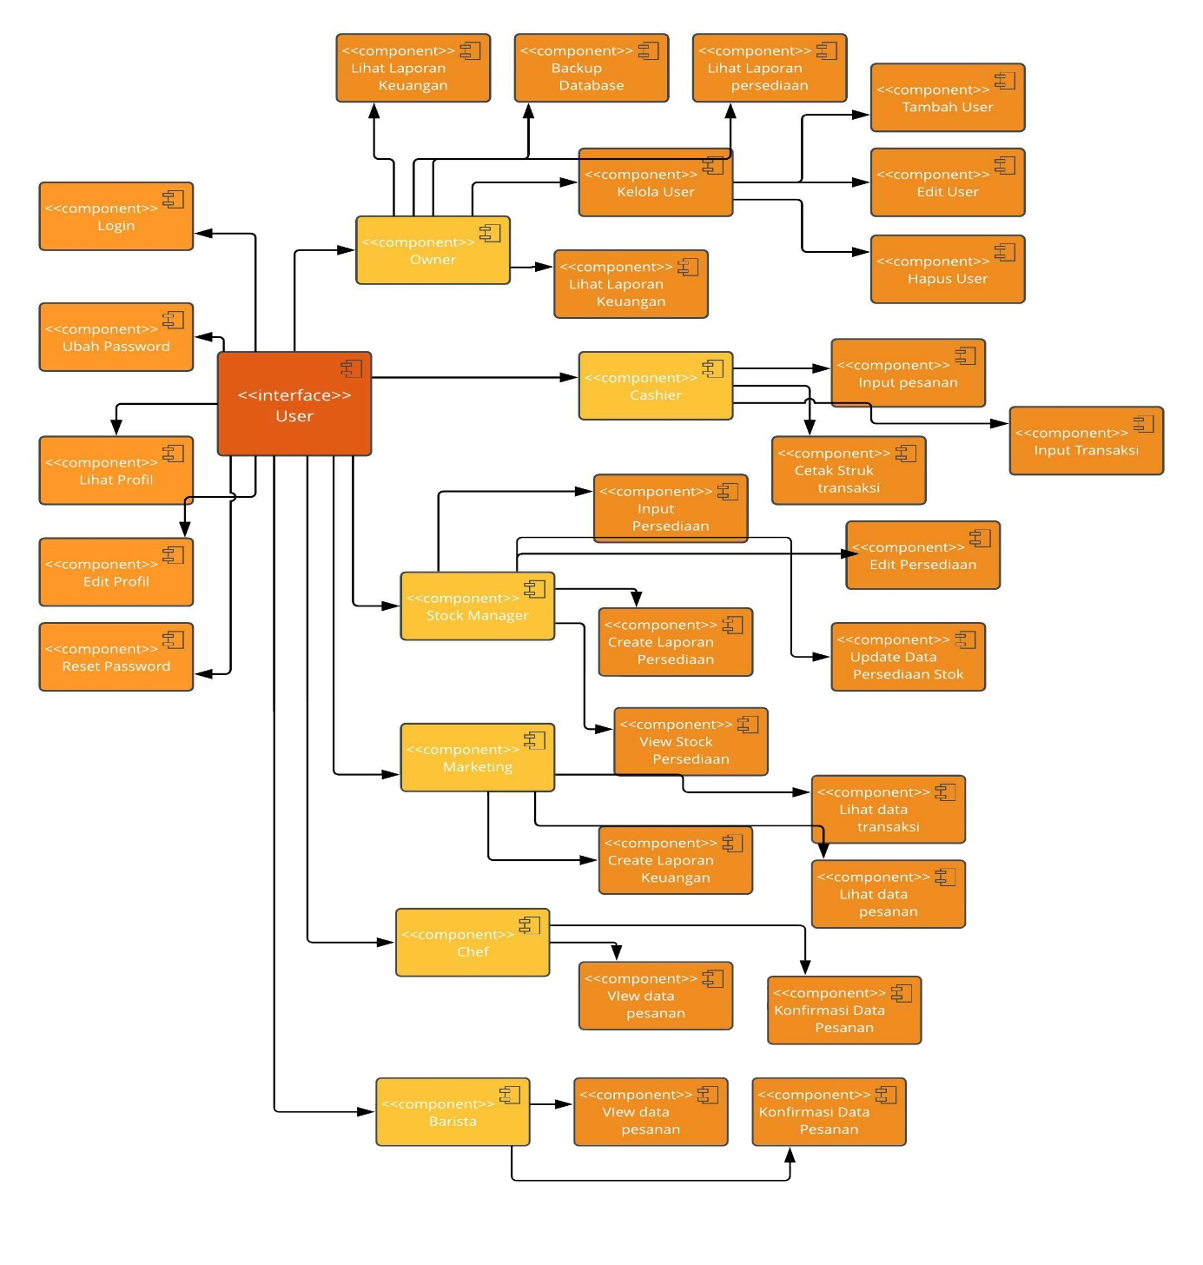Gambar 1. Diagram Komponen

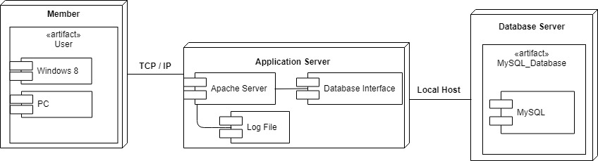

Gambar 2. Diagram Deployment

## Deskripsi Komponen

|  |  |  |
| --- | --- | --- |
| **No** | **Nama Komponen** | **Keterangan** |
| 1. | Cashier | Pengguna dalam sistem informasi Coffee and Chill |
| 2. | Marketing | Pengguna dalam sistem informasi Coffee and Chill |
| 3. | Stock Manager | Pengguna dalam sistem informasi Coffee and Chill |
| 4. | Owner | Pengguna dalam sistem informasi Coffee and Chill |
| 5. | Barista | Pengguna dalam sistem informasi Coffee and Chill |
| 6. | Chef | Pengguna dalam sistem informasi Coffee and Chill |
| 7. | Login | Menu untuk user masuk agar dapat mengakses menu lain |
| 8. | Ubah Password | Menu untuk user mengubah password |
| 9. | View Profil | Menu untuk user melihat profile |
| 10. | Edit Profil | Menu untuk user edit profile |
| 11. | Reset Password | Menu untuk user mereset password |
| 12. | Backup Database | Menu untuk owner melakukan backup database |
| 13. | Tambah User | Menu untuk owner agar dapat menambah user |
| 14. | View User | Menu untuk owner agar melihat data User |
| 15. | Delete User | Menu untuk owner agar dapat menghapus suatu User |
| 16. | Get Laporan Persediaan | Menu untuk owner mendapatkan laporan persediaan |
| 17. | Get Laporan Keuangan | Menu untuk owner mendapatkan laporan keuangan |
| 18. | Input Pesananan | Menu untuk cashier menginput pesanan |
| 19. | Input Transaksi | Menu untuk cashier menginput transaksi |
| 20. | Cetak Struk Pesanan | Menu untuk cashier mencetak struk pesanan |
| 21. | Input Persediaan | Menu untuk stock manager menginput persediaan |
| 22. | View Stock Persediaan | Menu untuk stock manager melihat stock persediaan |
| 23. | Edit Data Persediaan | Menu untuk stock manager mengedit data persediaan |
| 24. | Update Data Persediaan | Menu untuk stock manager mengupdate persediaan |
| 25. | Create Laporan Persediaan | Menu untuk stock manager membuat laporan persediaan |
| 26. | View Data Pesanan | Menu untuk barista melihat data pesanan |
| 27. | Konfirmasi Pesanan | Menu untuk barista mengkonfirmasi pesanan |
| 28. | View Data Pesanan | Menu untuk chef melihat data pesanan |
| 29. | Konfirmasi Pesanan | Menu untuk chef mengkonfirmasi pesanan |
| 30. | Read Data Persediaan | Menu untuk marketing mengkonfirmasi pesanan |
| 31. | Read Data Keuangan | Menu untuk marketing mengkonfirmasi pesanan |
| 32. | Create Laporan Keuangan | Menu untuk marketing mengkonfirmasi pesanan |

Tabel 3. Deskripisi Komponen

# Perancangan Rinci

## Realisasi Use Case

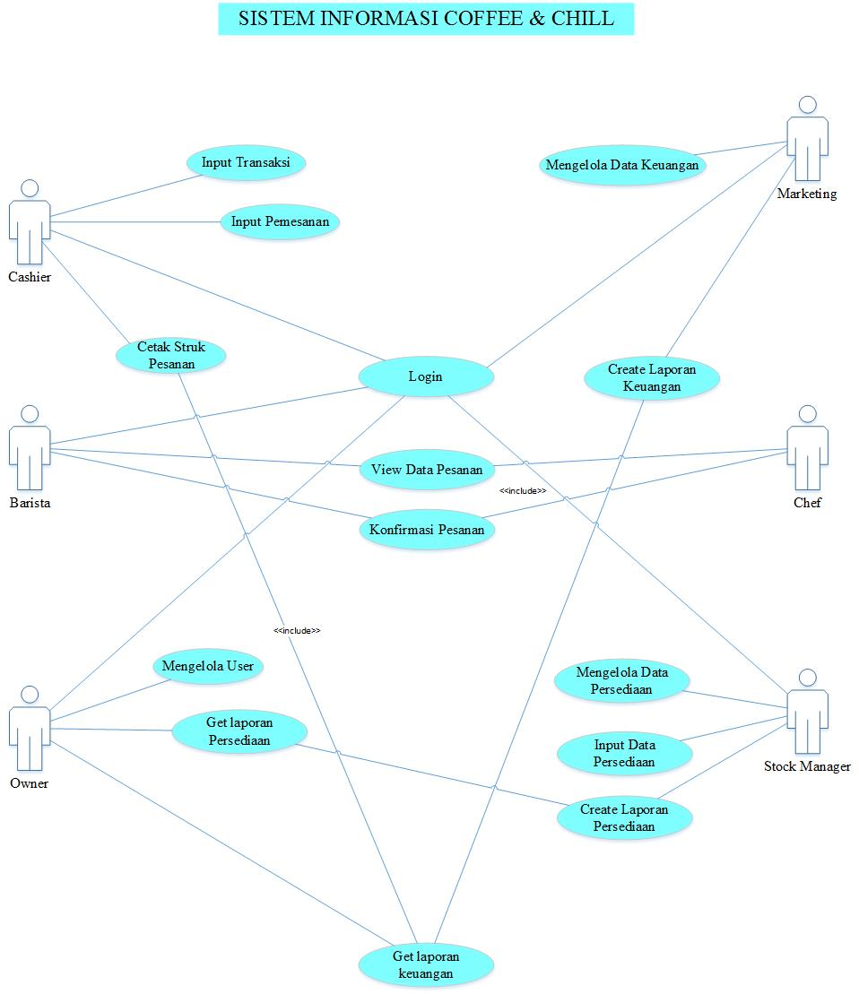

Gambar 3. Use Case

### Use Case <login>

#### Identifikasi Kelas <login>

Tabel Login :

|  |  |  |
| --- | --- | --- |
| *No* | *Nama Kelas Perancangan* | *Nama Kelas Analisis Terkait* |
| *1.* | *User* | *User* |
| *2.* | *Cashier* | *Cashier* |
| *3.* | *Stock Manager* | *Stock Manager* |
| *4.* | *Marketing* | *Marketing* |
| *5.* | *Owner* | *Owner* |
| *6.* | *Barista* | *Barista* |
| *7.* | *Chef* | *Chef* |
| *8.* | *Database* | *Database* |

Tabel 4. Identifikasi (Kelas Login)

#### Sequence Diagram <login>

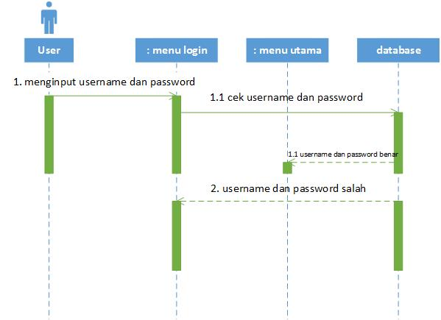

Gambar 4. Sequence Diagram Login

#### Diagram Kelas <login>

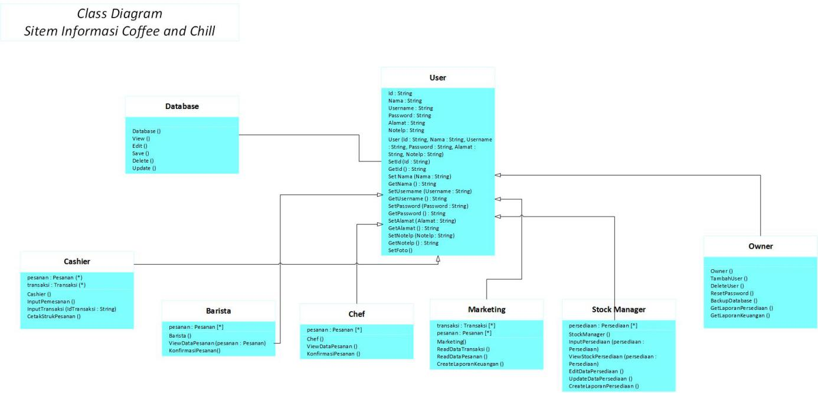

Gambar 5. Diagram Kelas

### Use Case <Input Pemesanan>

#### Identifikasi Kelas <Input Pemesanan>

Tabel Input Pemesanan :

|  |  |  |
| --- | --- | --- |
| *No* | *Nama Kelas Perancangan* | *Nama Kelas Analisis Terkait* |
| *1.* | *User* | *User* |
| *2.* | *Cashier* | *Cashier* |
| *3.* | *Database* | *Database* |

Tabel 5. Identifikasi Kelas (Input Pemesanan)

#### Sequence Diagram <Input Pemesanan>

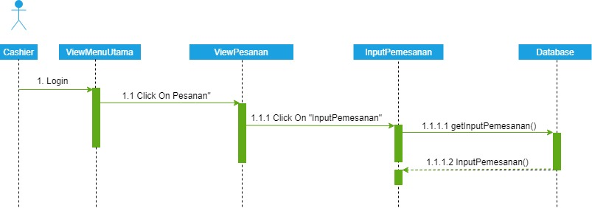

Gambar 6. Sequence Diagram Input Pemesanan

#### Diagram Kelas <Input Pemesanan>

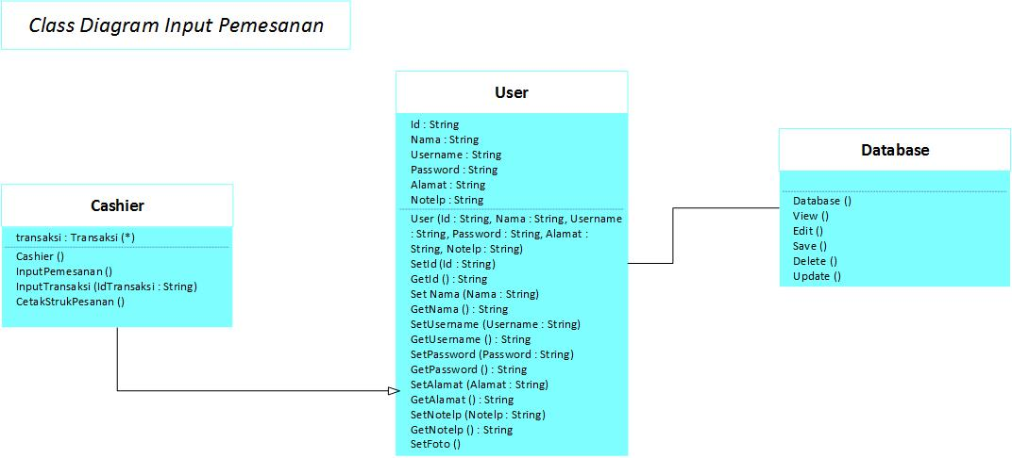

Gambar 7. Diagram Kelas Input Pemesanan

### Use Case <Input Transaksi>

#### Identifikasi Kelas <Input Transaksi>

Tabel Input Transaksi :

|  |  |  |
| --- | --- | --- |
| *No* | *Nama Kelas Perancangan* | *Nama Kelas Analisis Terkait* |
| *1.* | *User* | *User* |
| *2.* | *Cashier* | *Cashier* |
| *3.* | *Database* | *Database* |

Tabel 6. Identifikasi Kelas (Input Transaksi)

#### 3.1.3.2 Sequence Diagram <Input Transaksi>

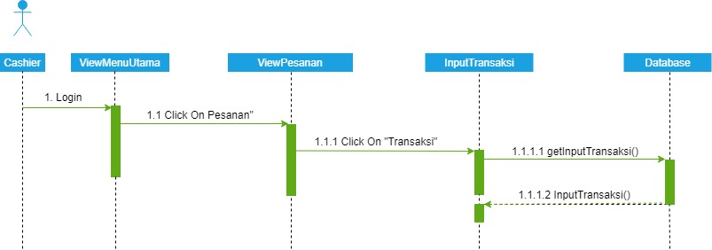

Gambar 8. Sequence Diagram Input Transaksi

#### Diagram Kelas <Input Tranksaksi>

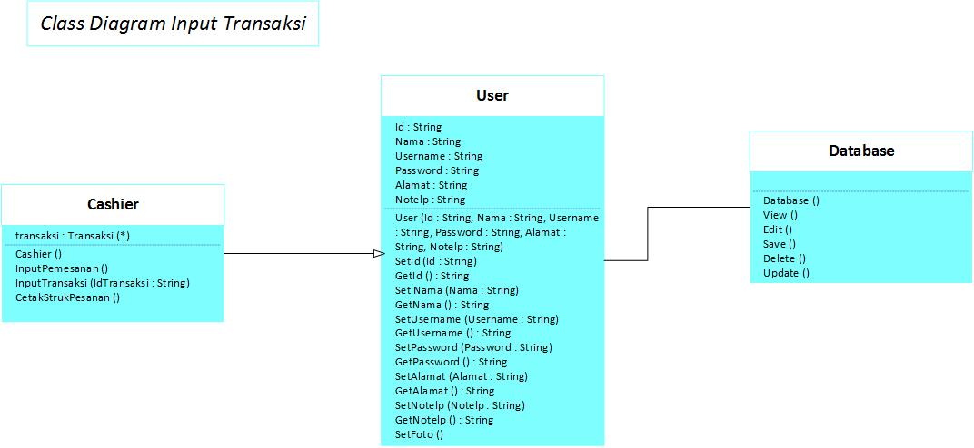

Gambar 9. Diagram Kelas Input Transaksi

### Use Case <Cetak Struk Pesanan>

#### Identifikasi Kelas <Cetak Struk Pesanan>

Tabel Cetak Struk Pesanan :

|  |  |  |
| --- | --- | --- |
| *No* | *Nama Kelas Perancangan* | *Nama Kelas Analisis Terkait* |
| *1.* | *User* | *User* |
| *2.* | *Cashier* | *Cashier* |
| *3.* | *Database* | *Database* |

Tabel 7. Identifikasi Kelas (Cetak Struk Pesanan)

#### Sequence Diagram <Cetak Struk Pesanan>

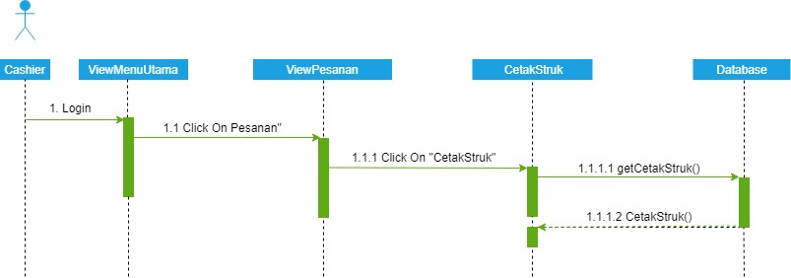  
  
Gambar 10. Sequence Diagram Cetak Struk Pesanan

#### Diagram Kelas <Cetak Struk Pesanan>

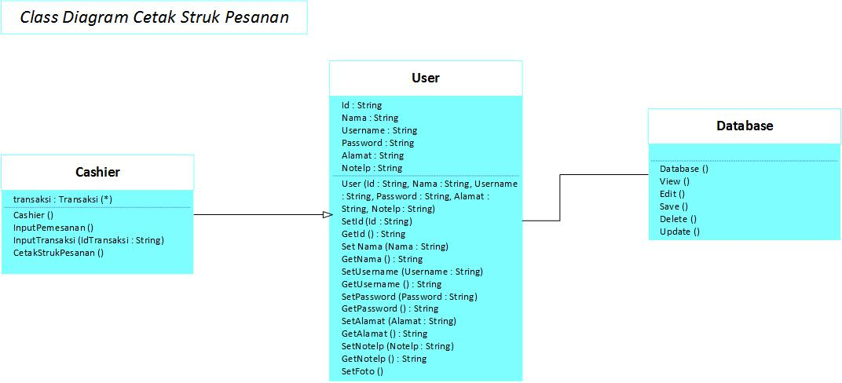

Gambar 11. Diagram Kelas Cetak Struk Pesanan

### Use Case <Input Persediaan>

#### Identifikasi Kelas <Input Persediaan>

Tabel Input Persediaan :

|  |  |  |
| --- | --- | --- |
| *No* | *Nama Kelas Perancangan* | *Nama Kelas Analisis Terkait* |
| *1.* | *User* | *User* |
| *2.* | *Stock Manager* | *Stock Manager* |
| *3.* | *Database* | *Database* |

Tabel 8. Identifikasi Kelas (Input Persediaan)

#### Sequence Diagram <Input Persediaan>

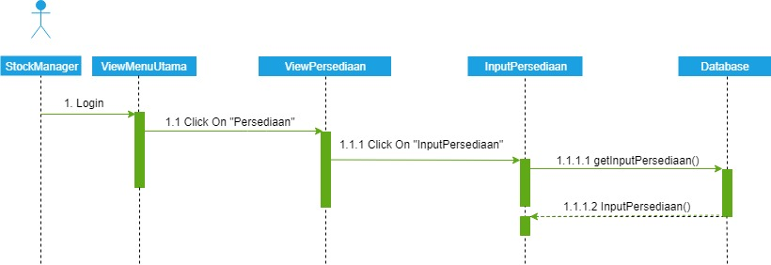  
  
Gambar 12. Sequence Diagram Input Persediaan

#### Diagram Kelas <Input Persediaan>

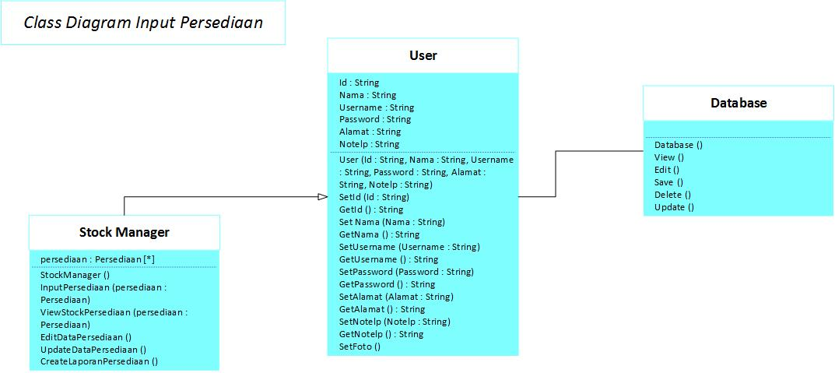  
  
Gambar 13. Diagram Kelas Input Persediaan

### Use Case <View Stock Persediaan>

#### Identifikasi Kelas <View Stock Persediaan>

Tabel Mengelola Data Persediaan :

|  |  |  |
| --- | --- | --- |
| *No* | *Nama Kelas Perancangan* | *Nama Kelas Analisis Terkait* |
| *1.* | *User* | *User* |
| *2.* | *Stock Manager* | *Stock Manager* |
| *3.* | *Database* | *Database* |

Tabel 9. Identifikasi Kelas (View Stock Persediaan)

#### Sequence Diagram <View Stock Persediaan>

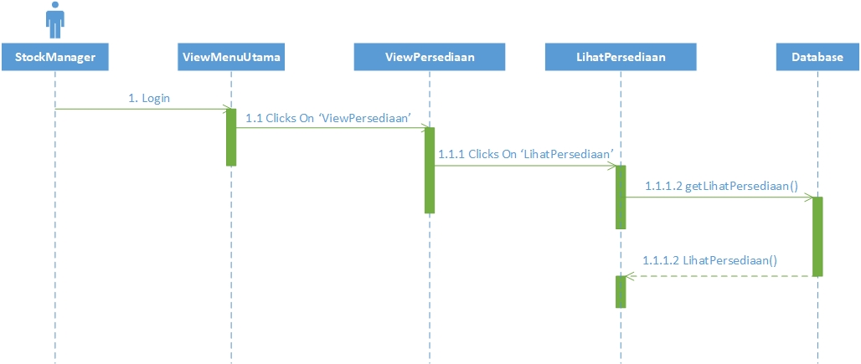

Gambar 14. Sequence Diagram View Stock Persediaan

#### Diagram Kelas <View Stock Persediaan>

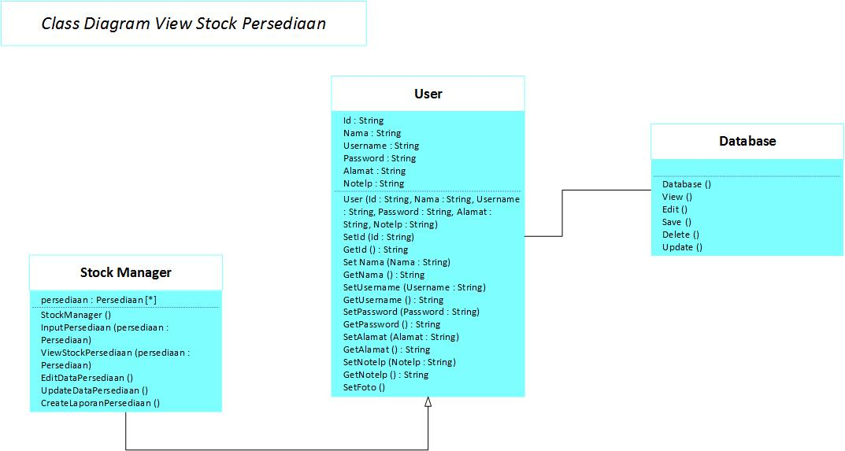  
  
Gambar 15. Diagram Kelas View Stock Persediaan

### Use Case <Edit Data Persediaan>

#### Identifikasi Kelas <Edit Data Persediaan>

Tabel Edit Data Persediaan :

|  |  |  |
| --- | --- | --- |
| *No* | *Nama Kelas Perancangan* | *Nama Kelas Analisis Terkait* |
| *1.* | *User* | *User* |
| *2.* | *Stock Manager* | *Stock Manager* |
| *3.* | *Database* | *Database* |

Tabel 10. Identifikasi Kelas (Edit Data Persediaan)

#### Sequence Diagram <Edit Data Persediaan>

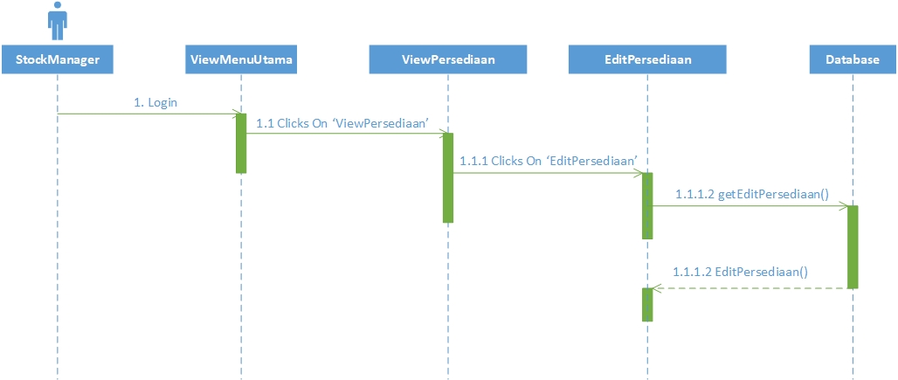  
Gambar 16. Sequence Diagram Edit Data Persediaan

#### Diagram Kelas <Edit Data Persediaan>

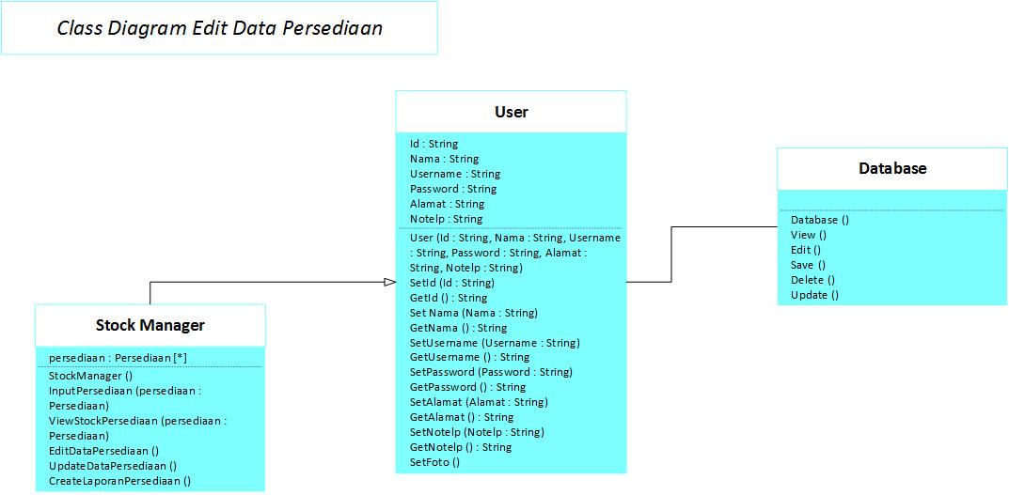  
  
Gambar 17. Diagram Kelas Edit Data Persediaan

### Use Case <Update Data Persediaan>

#### Identifikasi Kelas <Update Data Persediaan>

Tabel Update Data Persediaan :

|  |  |  |
| --- | --- | --- |
| *No* | *Nama Kelas Perancangan* | *Nama Kelas Analisis Terkait* |
| *1.* | *User* | *User* |
| *2.* | *Stock Manager* | *Stock Manager* |
| *3.* | *Database* | *Database* |

Tabel 11. Identifikasi Kelas (Update Data Persediaan)

#### Sequence Diagram <Update Data Persediaan>

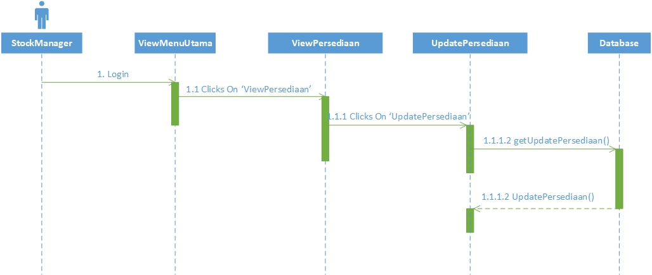

Gambar 18. Sequence Diagram Update Data Persediaan

#### Diagram Kelas <Edit Data Persediaan>

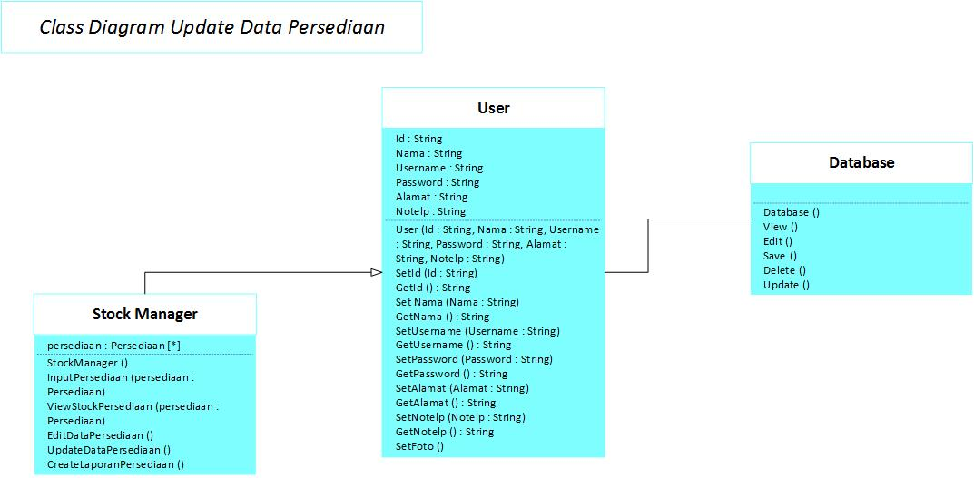  
  
Gambar 19. Diagram Kelas Edit Data Persediaan

### Use Case <Create Laporan Persediaan>

#### Identifikasi Kelas <Create Laporan Persediaan>

Tabel Create Laporan Persediaan :

|  |  |  |
| --- | --- | --- |
| *No* | *Nama Kelas Perancangan* | *Nama Kelas Analisis Terkait* |
| *1.* | *User* | *User* |
| *2.* | *Stock Manager* | *Stock Manager* |
| *3.* | *Database* | *Database* |

Tabel 12. Identifikasi Kelas (Create Laporan Persediaan)

#### Sequence Diagram <Create Laporan Persediaan>

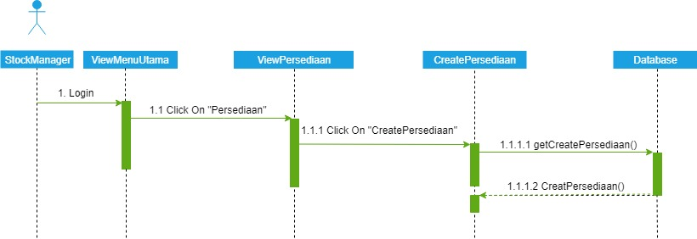  
Gambar 20. Sequence Diagram Create Laporan Persediaan

#### Diagram Kelas <Create Laporan Persediaan>

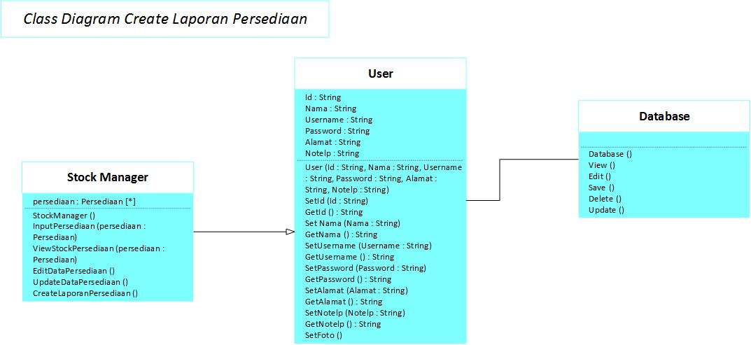

Gambar 21. Diagram Kelas Create Laporan Persediaan

### Use Case <View Data Pesanan>

#### Identifikasi Kelas <View Data Pesanan >

Tabel View Data Pesanan :

|  |  |  |
| --- | --- | --- |
| *No* | *Nama Kelas Perancangan* | *Nama Kelas Analisis Terkait* |
| *1.* | *User* | *User* |
| *2.* | *Barista* | *Barista* |
| *3.* | *Database* | *Database* |

Tabel 13. Identifikasi Kelas (View Data Pesanan)

#### Sequence Diagram <View Data Pesanan>

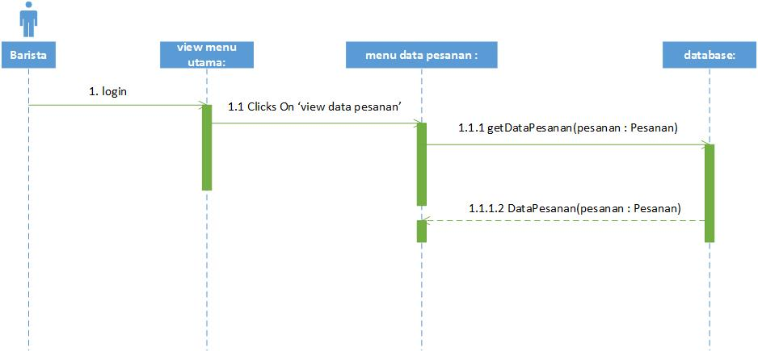  
  
Gambar 22. Sequence Diagram View Data Pesanan

#### Diagram Kelas <View Data Pesanan>

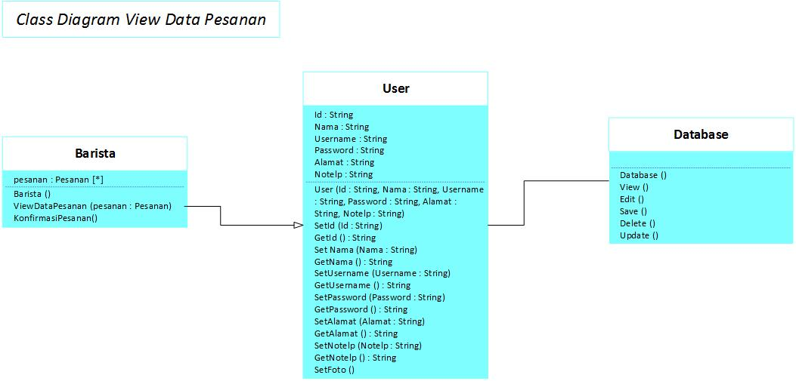  
  
Gambar 23. Diagram Kelas View Data Pesanan

### Use Case <Konfirmasi Pesanan>

#### Identifikasi Kelas <Konfirmasi Pesanan>

Tabel Konfirmasi Pesanan :

|  |  |  |
| --- | --- | --- |
| *No* | *Nama Kelas Perancangan* | *Nama Kelas Analisis Terkait* |
| *1.* | *User* | *User* |
| *2.* | *Barista* | *Barista* |
| *3.* | *Database* | *Database* |

Tabel 14. Identifikasi Kelas (Konfirmasi Pesanan)

#### Sequence Diagram <Konfirmasi Pesanan>

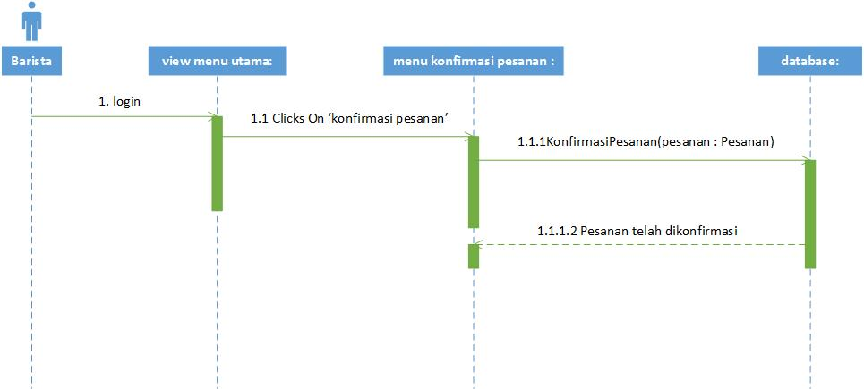  
  
Gambar 24. Sequence Diagram Konfirmasi Pesanan

#### Diagram Kelas <Konfirmasi Pesanan>

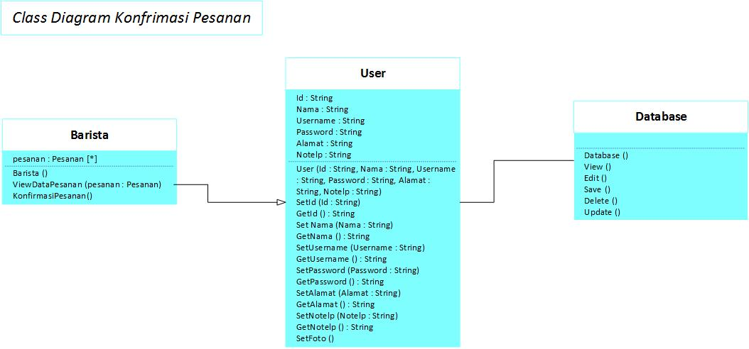  
  
Gambar 25. Diagram Kelas Konfirmasi Pemesanan

### Use Case <View Data Pesanan>

#### Identifikasi Kelas <View Data Pesanan>

Tabel View Data Pesanan :

|  |  |  |
| --- | --- | --- |
| *No* | *Nama Kelas Perancangan* | *Nama Kelas Analisis Terkait* |
| *1.* | *User* | *User* |
| *2.* | *Chef* | *Chef* |
| *3.* | *Database* | *Database* |

Tabel 15. Identifikasi Kelas (View Data Pesanan)

#### Sequence Diagram <View Data Pesanan>

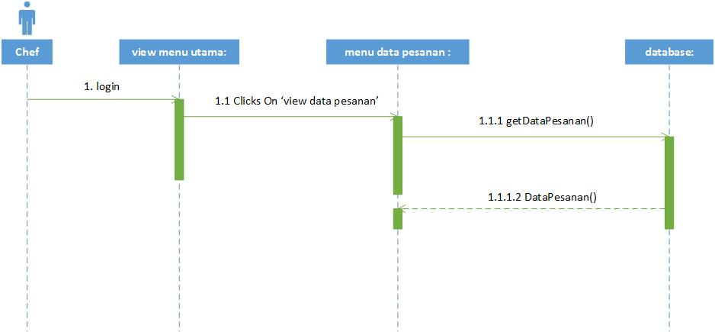  
Gambar 26.Sequence Diagram View Data Pesanan

#### Diagram Kelas <View Data Pesanan>

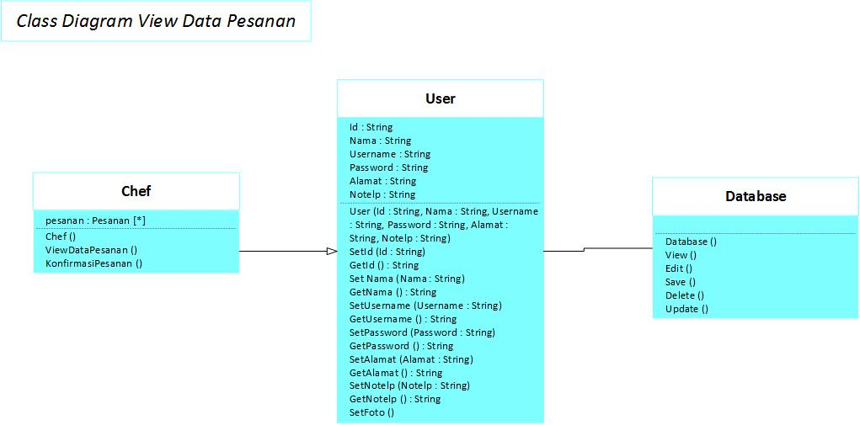

Gambar 27. Diagram Kelas View Data Pesanan

### Use Case <Konfirmasi Pesanan>

#### Identifikasi Kelas <Konfirmasi Pesanan>

Tabel Konfirmasi Pesanan :

|  |  |  |
| --- | --- | --- |
| *No* | *Nama Kelas Perancangan* | *Nama Kelas Analisis Terkait* |
| *1.* | *User* | *User* |
| *2.* | *Chef* | *Chef* |
| *3.* | *Database* | *Database* |

Tabel 16. Identifikasi Kelas (Konfirmasi Pesanan)

#### Sequence Diagram <Konfirmasi Pesanan>

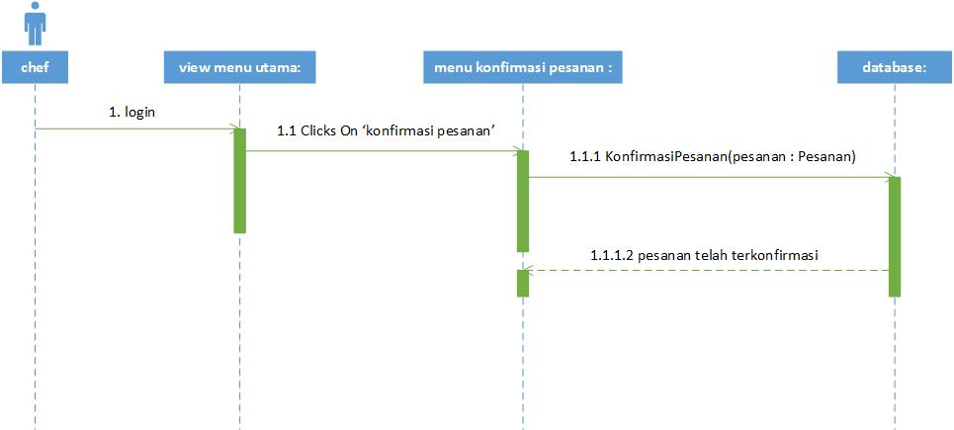

Gambar 28. Sequence Diagram Konfirmasi Pesanan

#### Diagram Kelas <Konfirmasi Pesanan>

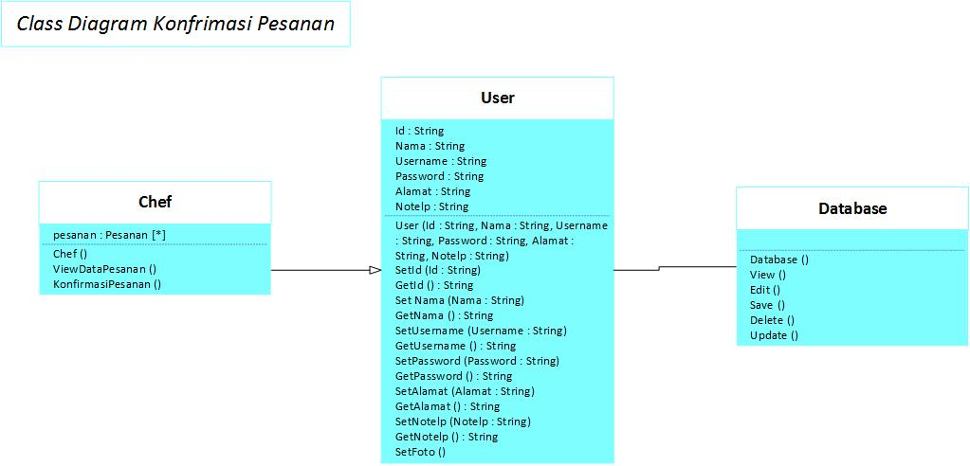  
Gambar 29. Diagram Kelas Konfirmasi Pesanan

### Use Case <Create Laporan Keuangan>

#### Identifikasi Kelas <Create Laporan Keuangan>

Tabel Create Laporan Keuangan :

|  |  |  |
| --- | --- | --- |
| *No* | *Nama Kelas Perancangan* | *Nama Kelas Analisis Terkait* |
| *1.* | *User* | *User* |
| *2.* | *Marketing* | *Marketing* |
| *3.* | *Database* | *Database* |

Tabel 17. Identifikasi Kelas (Create Laporan Keuangan)

#### Sequence Diagram <Create Laporan Keuangan>

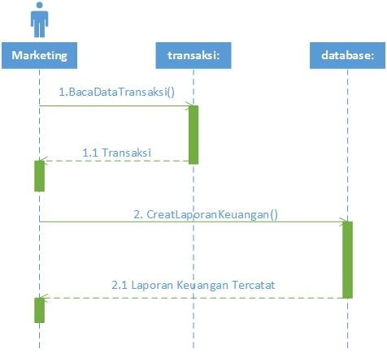  
Gambar 30. Sequence Diagram Create Laporan Keuangan

#### Diagram Kelas <Create Laporan Keuangan>

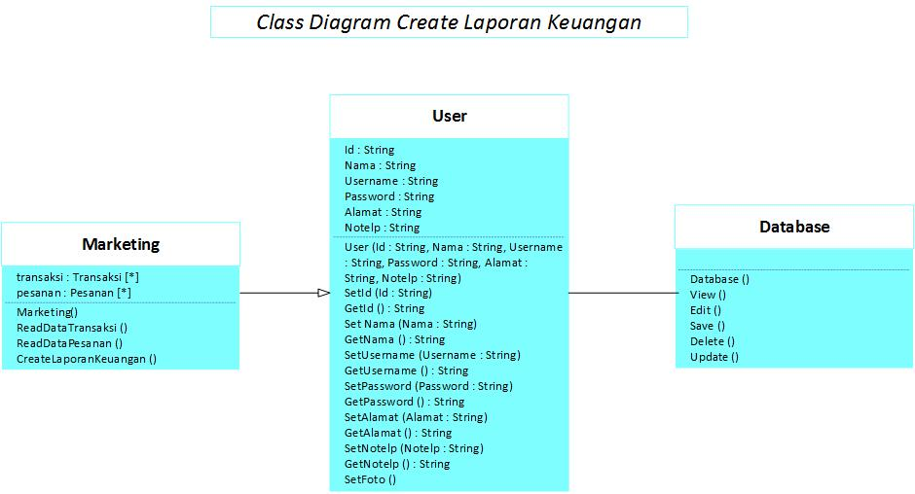  
Gambar 31. Diagram Kelas Create Laporan Keuangan

### Use Case <Read Data Transaksi>

#### Identifikasi Kelas <Read Data Transaksi>

Tabel Read Data Transaksi:

|  |  |  |
| --- | --- | --- |
| *No* | *Nama Kelas Perancangan* | *Nama Kelas Analisis Terkait* |
| *1.* | *User* | *User* |
| *2.* | *Marketing* | *Marketing* |
| *3.* | *Database* | *Database* |

Tabel 18. Identifikasi Kelas (Read Data Transaksi)

#### Sequence Diagram <Read Data Transaksi>

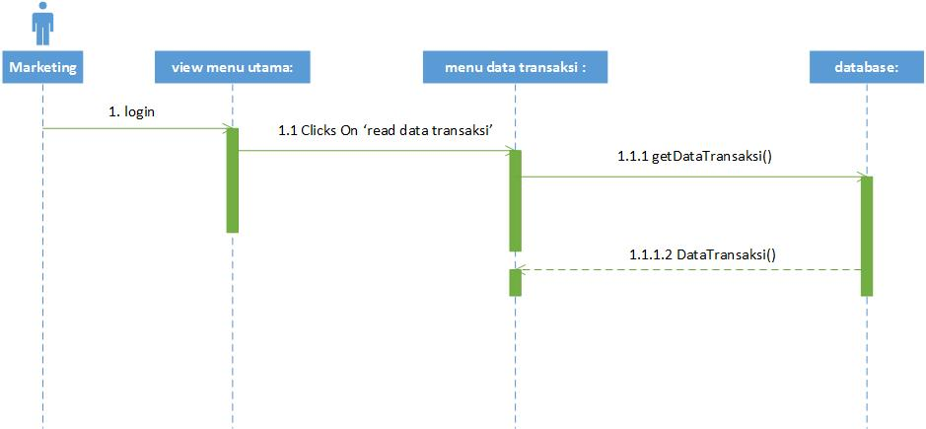

Gambar 32. Sequence Diagram Read Data Transaksi

#### Diagram Kelas <Read Data Transaksi>

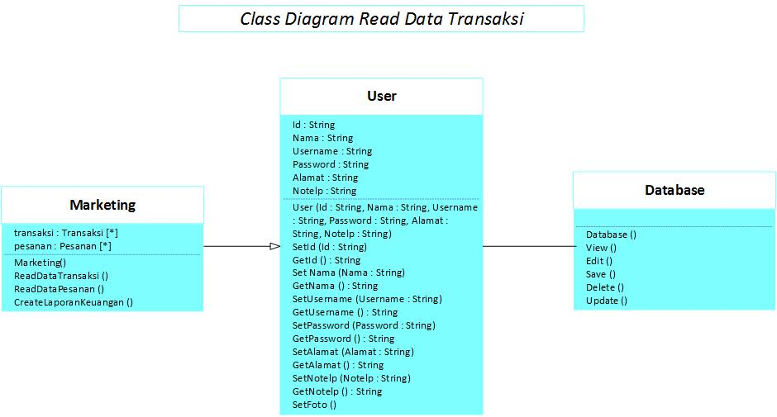  
Gambar 33. Diagram Kelas Read Data Transaksi

### Use Case <Read Data Persediaan>

#### Identifikasi Kelas <Read Data Persediaan>

Tabel Read Data Persediaan :

|  |  |  |
| --- | --- | --- |
| *No* | *Nama Kelas Perancangan* | *Nama Kelas Analisis Terkait* |
| *1.* | *User* | *User* |
| *2.* | *Marketing* | *Marketing* |
| *3.* | *Database* | *Database* |

Tabel 19. Identifikasi Kelas (Read Data Persediaan)

#### Sequence Diagram <Read Data Pesanan>

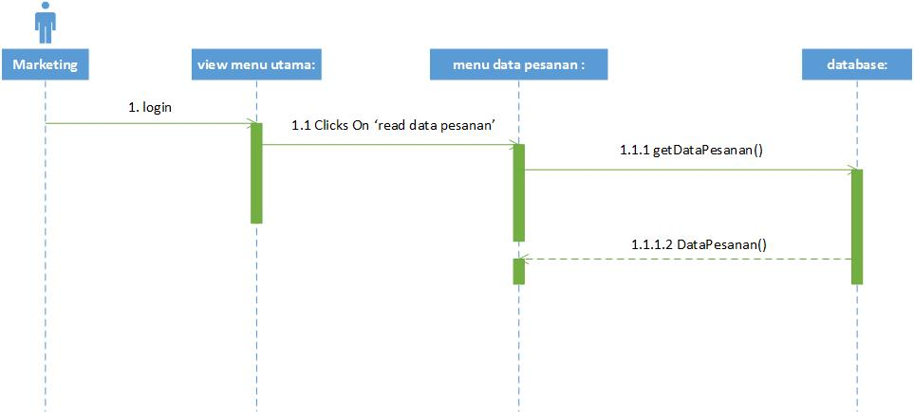

Gambar 34. Sequence Diagram Read Data Pesanan

#### Diagram Kelas <Read Data Pesanan>

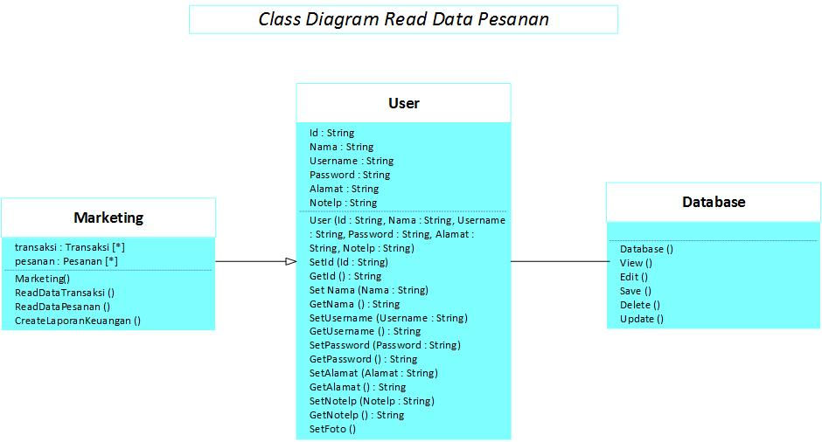

Gambar 35. Diagram Kelas Read Data Pesanan

### Use Case <Tambah User>

#### Identifikasi Kelas <Tambah User>

Tabel Tambah User :

|  |  |  |
| --- | --- | --- |
| *No* | *Nama Kelas Perancangan* | *Nama Kelas Analisis Terkait* |
| *1.* | *User* | *User* |
| *2.* | *Owner* | *Owner* |
| *3.* | *Database* | *Database* |

Tabel 20. Identifikasi Kelas (Tambah User)

#### Sequence Diagram <Tambah User>

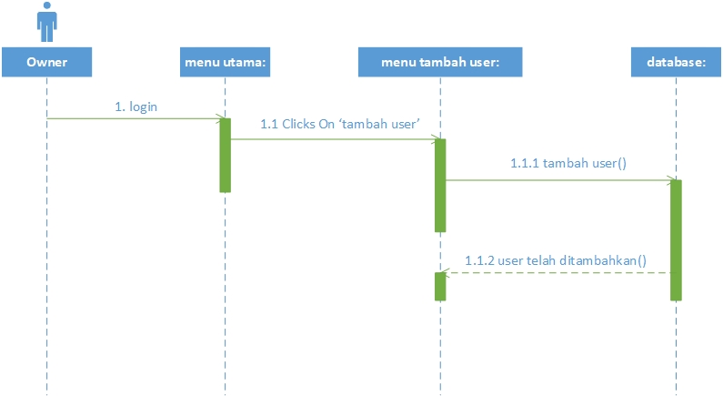  
  
Gambar 36. Sequence Diagram Tambah User

#### Diagram Kelas <Tambah User>

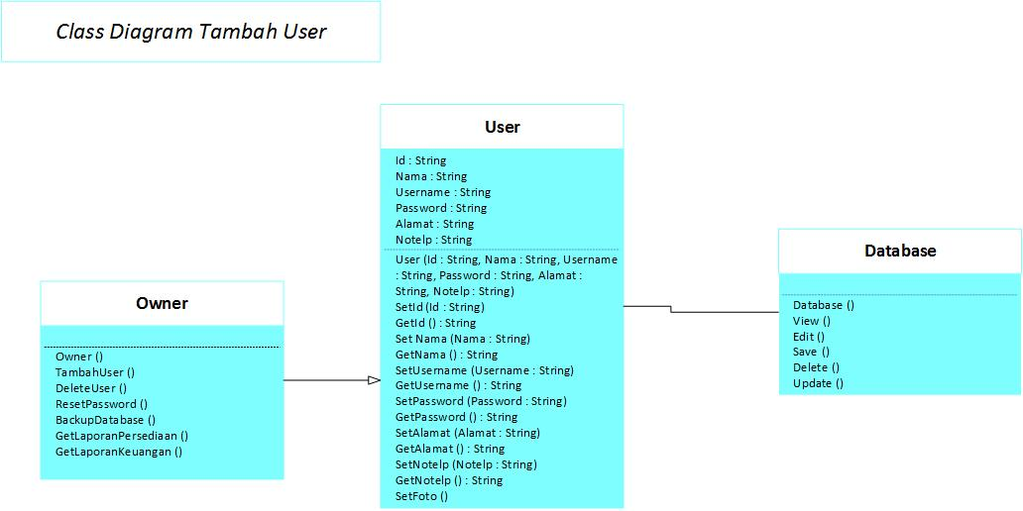

Gambar 37. Diagram Kelas Tambah User

### Use Case <Delete User>

#### Identifikasi Kelas <Delete User>

Tabel Reset Password :

|  |  |  |
| --- | --- | --- |
| *No* | *Nama Kelas Perancangan* | *Nama Kelas Analisis Terkait* |
| *1.* | *User* | *User* |
| *2.* | *Owner* | *Owner* |
| *3.* | *Database* | *Database* |

Tabel 21. Identifikasi Kelas (Delete User)

#### Sequence Diagram <Delete User>

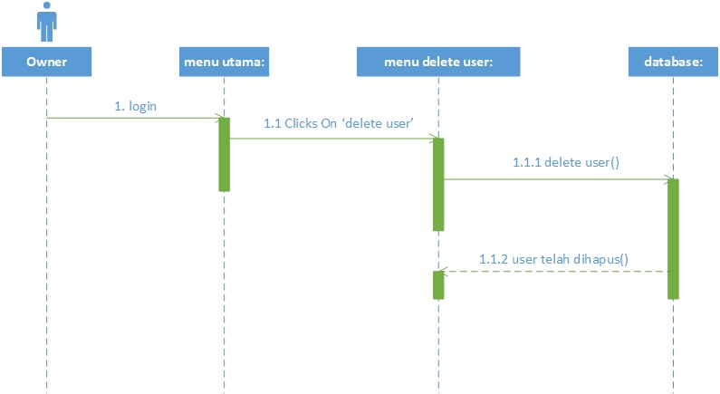  
Gambar 38. Sequence Diagram Delete User

#### Diagram Kelas <Delete User>

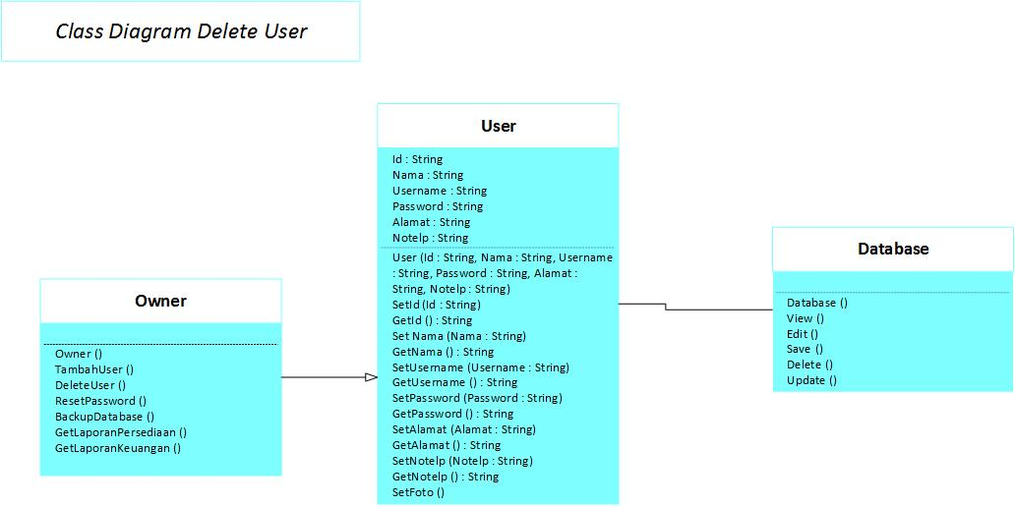

Gambar 39. Diagram Kelas Delete User

### Use Case <Reset Password>

#### Identifikasi Kelas <Reset Password>

Tabel Reset Password :

|  |  |  |
| --- | --- | --- |
| *No* | *Nama Kelas Perancangan* | *Nama Kelas Analisis Terkait* |
| *1.* | *User* | *User* |
| *2.* | *Owner* | *Owner* |
| *3.* | *Database* | *Database* |

Tabel 22. Identifikasi Kelas (Reset Password)

#### Sequence Diagram <Reset Password>

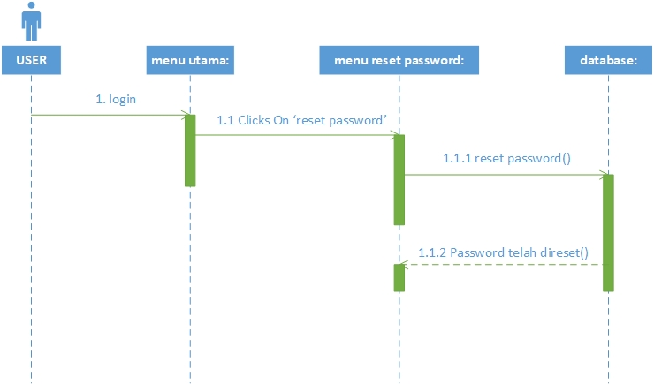

Gambar 40. Sequence Diagram Reset Password

#### Diagram Kelas <Reset Password>

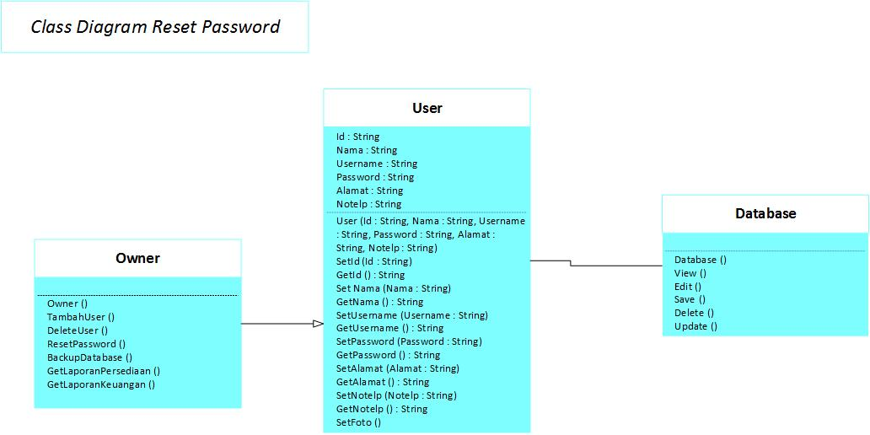

Gambar 41. Diagram Kelas Reset Password

### Use Case <Backup Database>

#### Identifikasi Kelas <Backup Database>

Tabel Backup Database :

|  |  |  |
| --- | --- | --- |
| *No* | *Nama Kelas Perancangan* | *Nama Kelas Analisis Terkait* |
| *1.* | *User* | *User* |
| *2.* | *Owner* | *Owner* |
| *3.* | *Database* | *Database* |

Tabel 23. Identifikasi Kelas (Backup Database)

#### Sequence Diagram <Backup Database>

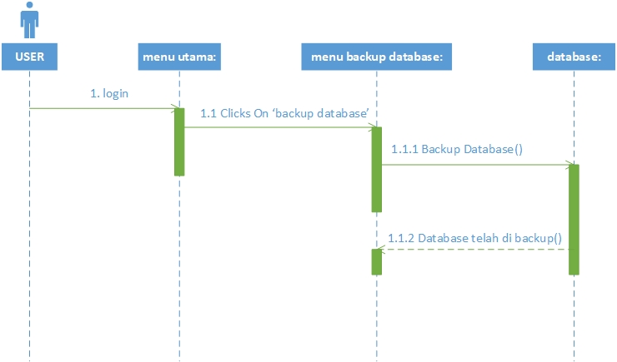  
Gambar 42. Sequence Diagram Backup Database

#### Diagram Kelas <Backup Database>

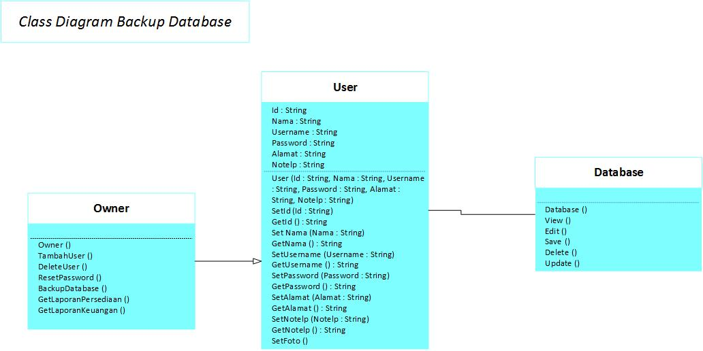

Gambar 43. Diagram Kelas Backup Database

### Use Case <Get Laporan Persediaan >

#### Identifikasi Kelas <Get Laporan Persediaan>

Tabel Get Laporan Persediaan :

|  |  |  |
| --- | --- | --- |
| *No* | *Nama Kelas Perancangan* | *Nama Kelas Analisis Terkait* |
| *1.* | *User* | *User* |
| *2.* | *Owner* | *Owner* |
| *3.* | *Database* | *Database* |

Tabel 24. Identifikasi Kelas (Get Laporan Persediaan)

#### Sequence Diagram <Get Laporan Persediaan>

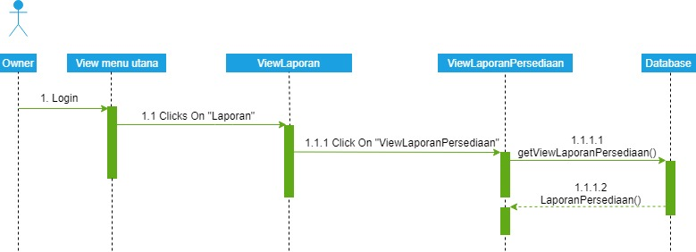

Gambar 44. Sequence Diagram Get Laporan Persediaan

#### Diagram Kelas <Get Laporan Persediaan>

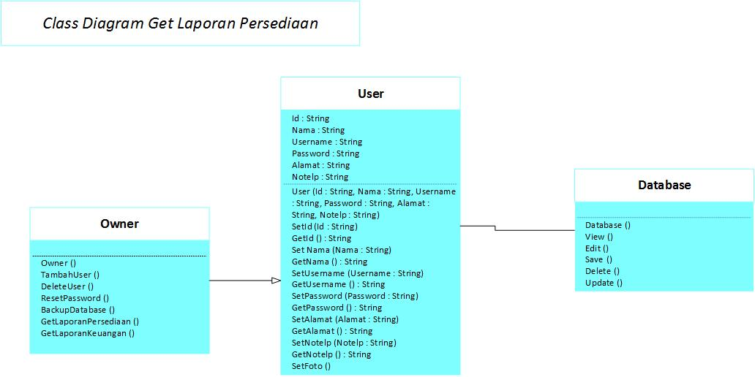

Gambar 45. Diagram Kelas Get Laporan Persediaan

### Use Case <Get Laporan Keuangan>

#### Identifikasi Kelas <Get Laporan Keuangan>

Tabel Get Laporan Keuangan :

|  |  |  |
| --- | --- | --- |
| *No* | *Nama Kelas Perancangan* | *Nama Kelas Analisis Terkait* |
| *1.* | *User* | *User* |
| *2.* | *Owner* | *Owner* |
| *3.* | *Database* | *Database* |

Tabel 25. Identifikasi Kelas (Get Laporan Keuangan)

#### Sequence Diagram <Get Laporan Persediaan>

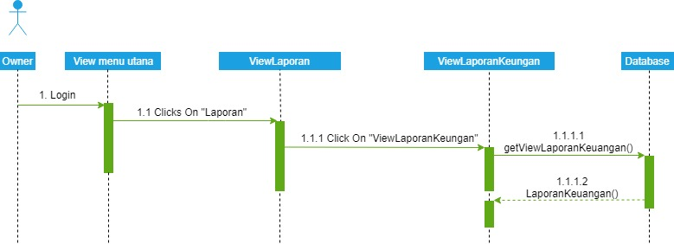

Gambar 46. Sequence Diagram Get Laporan Persediaan

#### Diagram Kelas <Get Laporan Persediaan>

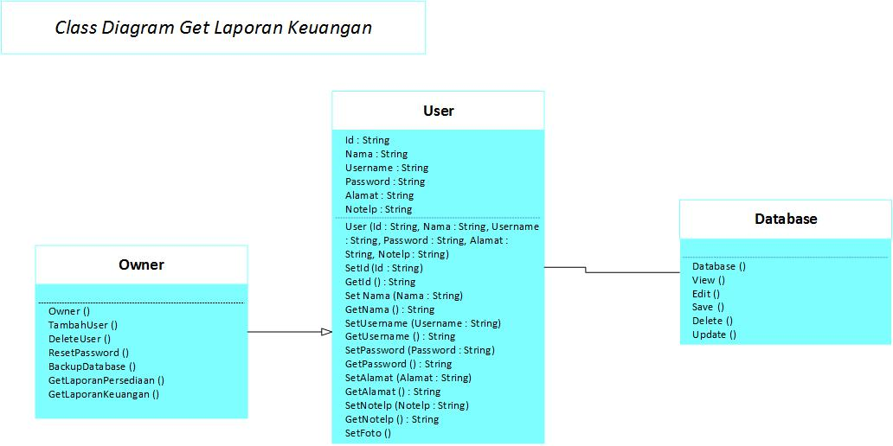

Gambar 47. Diagram Kelas Get Laporan Persediaan

## Perancangan Detil Kelas

|  |  |  |
| --- | --- | --- |
| **No** | **Nama Kelas Perancangan** | **Nama Kelas Analisis Terkait** |
| 1. | User | User |
| 2. | Cashier | Cashier |
| 3. | Marketing | Marketing |
| 4. | Stock Manager | Stock Manager |
| 5. | Owner | Owner |
| 6. | Barista | Barista |
| 7. | Chef | Chef |
| 8. | Transaksi | Transaksi |
| 9. | Persediaan | Persediaan |
| 10. | Laporan | Laporan |
| 11. | Database | Database |

Tabel 26. Perancangan Detil Kelas

### Kelas User

|  |  |  |
| --- | --- | --- |
| **Nama Operasi** | **Visibility**  **(private, public)** | **Keterangan** |
| User (Id : String, Nama : String, Username : String, Password : String, Alamat : String, Notelp : String) | Public | Construct pembentuk objek user |
| setId( Id : String ) | Public | Merubah isi dari atribut Id |
| getId():String | Public | Mengambil isi dari atribut Id |
| setNama( nama : String ) | Public | Merubah isi dari atribut nama |
| getNama():String | Public | Mengambil isi dari atribut nama |
| setUsername(Username : String ) | Public | Merubah isi dari atribut username |
| getUsername():String | Public | Mengambil isi dari atribut username |
| setPassword( Password : String ) | Public | Merubah isi dari atribut password |
| getPassword():String | Public | Mengambil isi dari atribut password |
| setAlamat(alamat : String ) | Public | Merubah isi dari atribut alamat |
| getAlamat():String | Public | Mengambil isi dari atribut alamat |
| setNotelp(Notelp:String) | Public | Merubah isi dari atribut No telpon |
| getNotelp():String | Public | Mengambil isi dari atribut Notelpon |
| setFoto() | Public | Merubah foto |
| **Nama Atribut** | **Visibility**  **(private, public)** | **Tipe** |
| Id | Private | String |
| Nama | Private | String |
| Username | Private | String |
| Password | Private | String |
| Alamat | Private | String |
| NoHP | Private | String |

Tabel 27. Perancangan Detil Kelas User

### Kelas Cashier

|  |  |  |
| --- | --- | --- |
| **Nama Operasi** | **Visibility**  **(private, public)** | **Keterangan** |
| Cashier() | Public | Construct pembentuk objek cashier |
| InputPemesanan() | Public | Input data pemesanan |
| InputTransaksi (id transaksi : string) | Public | Input data transaksi |
| CetakStrukPesanan() | Public | Mencetak struk pesanan *customer* |
| **Nama Atribut** | **Visibility**  **(private, public)** | **Tipe** |
| Transaksi | Private | Transaksi(*) |
| Pesanan | Private | Pesanan(*) |

Tabel 28. Perancangan Detil Kelas Cashier

### Kelas Marketing

|  |  |  |
| --- | --- | --- |
| **Nama Operasi** | **Visibility**  **(private, public)** | **Keterangan** |
| Marketing() | Public | Construct pembentuk objek marketing |
| ReadDataTransaksi() | Public | Membaca data transaksi dari *cashier* |
| ReadDataPesanan() | Public | Membaca data pesanan dari *cashier* |
| CreateLaporanKeuangan | Public | Membuat laporan keuangan |
| **Nama Atribut** | **Visibility**  **(private, public)** | **Tipe** |
| Transaksi | Private | Transaksi(*) |
| Pesanan | Private | Pesanan(*) |

Tabel 29. Perancangan Detil Kelas Marketing

### Kelas Stock Manager

|  |  |  |
| --- | --- | --- |
| **Nama Operasi** | **Visibility**  **(private, public)** | **Keterangan** |
| StockManager() | Public | Construct pembentuk objek stock manager |
| InputPersediaan (persediaan : persediaan) | Public | Input data persediaan barang |
| ViewStockPersediaan (persediaan : persediaan) | Public | Melihat stock persediaan |
| EditDataPersediaan() | Public | Mengedit data persediaan |
| UpdateDataPersediaan() | Public | Mengupdate data persediaan |
| CreateLaporanPersediaan() | Public | Membuat laporan persediaan |
| **Nama Atribut** | **Visibility**  **(private, public)** | **Tipe** |
| persediaan | Private | Persediaan(*) |

Tabel 30. Perancangan Detil Kelas Stock Manager

### Kelas Owner

|  |  |  |
| --- | --- | --- |
| **Nama Operasi** | **Visibility**  **(private, public)** | **Keterangan** |
| Owner() | Public | Construct pembentuk objek owner |
| TambahUser | Public | Menambah user |
| DeleteUser | Public | Menghapus user |
| ResetPassword | Public | Mereset password |
| BackupDatabase | Public | Membackup database |
| GetLaporanPersediaan() | Public | Mendapatkan laporan persediaan barang |
| GetLaporanKeuangan | Public | Mendapatkan laporan keuangan |
| **Nama Atribut** | **Visibility**  **(private, public)** | **Tipe** |
| **-** | **-** | **-** |

Tabel 31. Perancangan Detil Kelas Owner

### Kelas Barista

|  |  |  |
| --- | --- | --- |
| **Nama Operasi** | **Visibility**  **(private, public)** | **Keterangan** |
| Barista() | Public | Construct pembentuk objek barista |
| ViewDataPesanan(pesanan : pesanan) | Public | Melihat data pesanan |
| KonfirmasiPesanan() | Public | Konfirmasi pesanan yang telah dibuat |
| **Nama Atribut** | **Visibility**  **(private, public)** | **Tipe** |
| pesanan | Private | Pesanan (*) |

Tabel 32. Perancangan Detil Kelas Barista

### Kelas Chef

|  |  |  |
| --- | --- | --- |
| **Nama Operasi** | **Visibility**  **(private, public)** | **Keterangan** |
| Chef() | Public | Construct pembentuk objek chef |
| ViewDataPesanan(pesanan : pesanan) | Public | Melihat data pesanan |
| KonfirmasiPesanan() | Public | Konfirmasi pesanan yang telah dibuat |
| **Nama Atribut** | **Visibility**  **(private, public)** | **Tipe** |
| pesanan | Private | Pesanan (*) |

Tabel 33. Perancangan Detil Kelas Chef

### Kelas Transaksi

|  |  |  |
| --- | --- | --- |
| **Nama Operasi** | **Visibility**  **(private, public)** | **Keterangan** |
| Transaksi (IdTransaksi : String, PersediaanDibeli : Persediaan, TotalTransaksi : String, TglTransaksi : String) | Public | Construct pembentuk objek Transaksi |
| setIdTransaksi(IdTransaksi : String ) | Public | Merubah isi dari atribut Id Transaksi |
| getIdTransaksi():String | Public | Mengambil isi dari atribut Id Transaksi |
| AddPersediaanDibeli (PersediaanDibeli : Persediaan) | Public | Menambah isi dari atribut Persediaan di beli |
| getPersediaanDibeli (i: int):Persediaan | Public | Mengambil isi dari atribut Persediaan di ibeli |
| setTotalTransaksi() | Public | Merubah isi dari atribut Total transaksi |
| getTotalTransaksi() | Public | Mengambil isi dari atribut Total transaksi |
| set TglTransaksi : Date (TglTransaksi : Date) | Public | Merubah isi dari atribut Tgl transaksi |
| get TglTransaksi():Date | Public | Mengambil isi dari atribut Tgl transaksi |
| **Nama Atribut** | **Visibility**  **(private, public)** | **Tipe** |
| IdTransaksi | Private | String |
| NamaTransaksi | Private | String |
| PersediaanDibeli | Private | Persediaan[*] |
| TotalTransaksi | Private | Long |
| TglTransaksi | Private | Date |

Tabel 34. Perancangan Detil Kelas Transaksi

### Kelas Persediaan

|  |  |  |
| --- | --- | --- |
| **Nama Operasi** | **Visibility**  **(private, public)** | **Keterangan** |
| Persediaan (Id Persediaan: String, NamaPersediaan: String, Jenis : String, Harga : Long, Stock : Int) | Public | Construct pembentuk objek Persediaan |
| setIdPersediaan(IdPersediaan : String ) | Public | Merubah isi dari atribut Id persediaan |
| getIdPersediaan ():String | Public | Mengambil isi dari atribut Id persediaan |
| setNamaPersediaan (Nama Persediaan : String ) | Public | Merubah isi dari atribut nama persediaan |
| getNamaPersediaan ():String | Public | Mengambil isi dari atribut nama persediaan |
| setJenis(Jenis: String ) | Public | Merubah isi dari atribut jenis persediaan |
| getJenis ():String | Public | Mengambil isi dari jenis persediaan |
| setHarga(Harga: Long ) | Public | Merubah isi dari atribut harga |
| getHarga():Long | Public | Mengambil isi dari atribut harga |
| setStock(Stock : Int ) | Public | Merubah isi dari atribut stock |
| getStock():Int | Public | Mengambil isi dari atribut stock |
| **Nama Atribut** | **Visibility**  **(private, public)** | **Tipe** |
| IdPersediaan | Private | String |
| NamaPersediaan | Private | String |
| Jenis | Private | String |
| Harga | Private | Long |
| Stock | Private | Int |

Tabel 35. Perancangan Detil Kelas Persediaan

### Kelas Pesanan

|  |  |  |
| --- | --- | --- |
| **Nama Operasi** | **Visibility**  **(private, public)** | **Keterangan** |
| Pesanan(IdPesanan: String, ListPesanan : Persediaan, NamaPemesan: String, TotalPesanan : Long, TglPesan : Date, StatusPesanan : String) | Public | Construct pembentuk objek Pesanan |
| setIdPesanan(IdPesanan : String ) | Public | Merubah isi dari atribut Id persediaan |
| getIdPesanan ():String | Public | Mengambil isi dari atribut Id persediaan |
| setListPesanan (ListPesanan: Persediaan ) | Public | Merubah isi dari atribut list pesanan |
| getListPesanan():Persediaan | Public | Mengambil isi dari atribut list pesanan |
| setNamaPemesan (Nama Pemesan : String ) | Public | Merubah isi dari atribut nama pemesan |
| getNamaPemesan ():String | Public | Mengambil isi dari atribut nama pemesan |
| setTotalPesanan() | Public | Merubah isi dari atribut total pesanan |
| getTotalPesanan() | Public | Mengambil isi dari atribut total pesanan |
| setTglPesan(TglPesan: Date ) | Public | Merubah isi dari atribut tanggal pesan |
| getTglPesan():Date | Public | Mengambil isi dari atribut tanggal pesan |
| setStatusPesanan (StatusPesanan: String ) | Public | Merubah isi dari atribut status pesanan |
| getStatusPesanan ():String | Public | Mengambil isi dari atribut status pesanan |
| **Nama Atribut** | **Visibility**  **(private, public)** | **Tipe** |
| IdPesanan | Private | String |
| ListPesanan | Private | Persediaan[*] |
| NamaPemesan | Private | String |
| TotalPesanan | Private | Long |
| TglPesan | Private | Int |
| StatusPesanan | Private | String |

Tabel 36. Perancangan Detil Kelas Pesanan

### Kelas Database

|  |  |  |
| --- | --- | --- |
| **Nama Operasi** | **Visibility**  **(private, public)** | **Keterangan** |
| Database () | Public | Construct pembentuk objek Database |
| View () | Public | Melihat data |
| Edit() | Public | Mengubah data |
| Save() | Public | Menyimpan data |
| Delete() | Public | Menghapus data |
| Update() | Public | Menmperbaharui data yang telah diubah |
| **Nama Atribut** | **Visibility**  **(private, public)** | **Tipe** |
| - | - | - |

Tabel 37. Perancangan Detil Kelas Database

## Diagram Kelas Keseluruhan

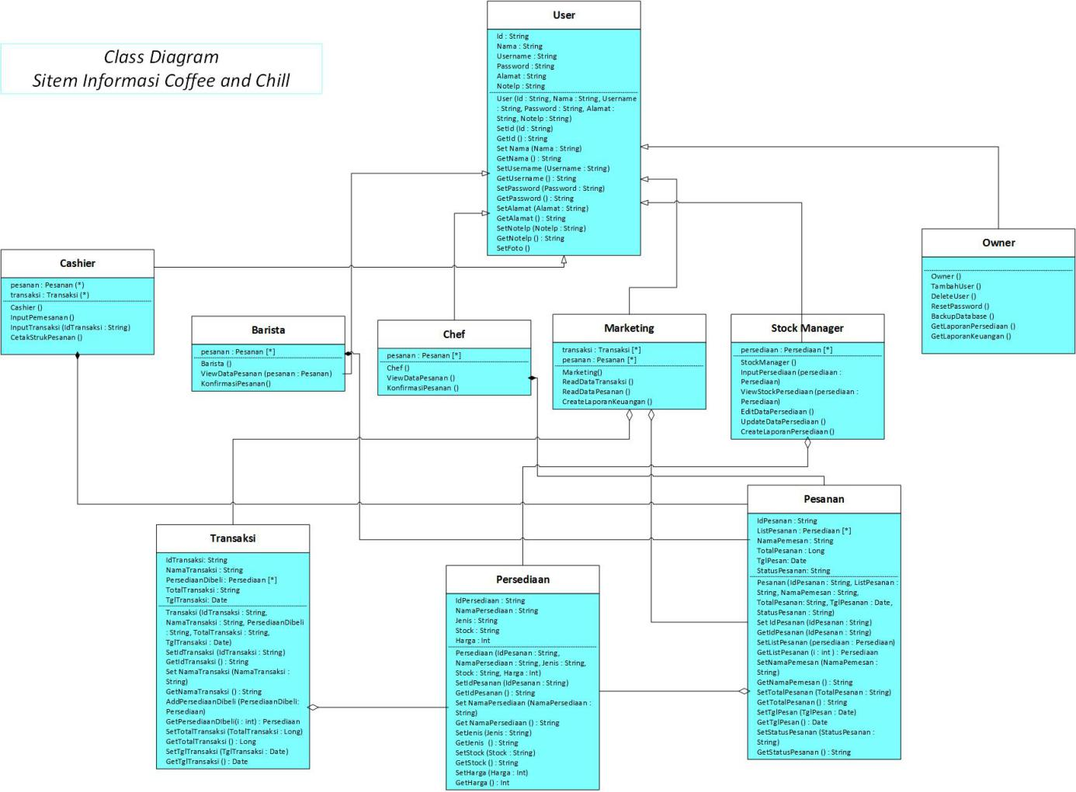

Gambar 48. Kelas Diagram Keseluruhan

## Algoritma/Query

Pada subbab ini hanya berisi kerangka algoritma untuk proses – proses utama dari perangkat lunak yang akan dibangun nantinya.

1. **Algoritma Kelas User**

Nama Kelas : User (Cashier, Stock Manager, Owner, Barista, Chef, Marketing)

Nama Operasi : Login

Algoritma : (Algo-0001)

|  |
| --- |
| Username = input  Password = input  If (Select * from Cashier where username=Username and password=Password != null) then  begin  Session = login_cashier  Show HalamanUtamaCashier  end  Else if(Select * from StockManager where username=Username and password=Password != null)  then  begin  Session = login_stockManager  Show HalamanUtamaStockManager  end  Else if(Select * from Owner where username=Username and password=Password  != null) then  begin  Session = login_owner  Show TambahBarangOwner  end  Else if(Select * from Barista where username=Username and password=Password !=  null L) then  begin  Session = login_barista  Show HalamanUtamaBarista  end  Else if(Select * from Chef where username=Username and  password=Password != null) then  begin  Session = login_chef  Show CreateLaporanChef  end  Else  Output(“username atau password salah”)  End if |

Query :

|  |  |  |
| --- | --- | --- |
| No Query | Query | Keterangan |
| Q-0001 | Select * from Cashier where  username=Username and  password=Password != null | Mencari username dan password sesuai dengan inputan pengguna yang  terdapat di tabel Cashier |
| Q-0002 | Select * from Stock Manager where username=Username and  password=Password != null | Mencari username dan password sesuai dengan inputan pengguna yang  terdapat di tabel Stock Manager |
| Q-0003 | Select * from Owner  where username=Username and  password=Password != null | Mencari username dan password sesuai dengan inputan pengguna yang  terdapat di table Owner |
| Q-0004 | Select * from Barista  where username=Username and  password=Password != null | Mencari username dan password sesuai dengan inputan pengguna yang  terdapat di table Barista |
| Q-0005 | Select * from Chef  where username=Username and  password=Password != null | Mencari username dan password sesuai dengan inputan pengguna yang  terdapat di table Chef |
| Q-0006 | Select * from Marketing  where username=Username and  password=Password != null | Mencari username dan password sesuai dengan inputan pengguna yang  terdapat di table Marketing |

Tabel 38. Query Algoritma Kelas User

1. **Algoritma Kelas Barang,Pesanan**

Nama Kelas : Persediaan,Pesanan

Nama Operasi : tambahPersediaan, viewPersediaan, tambahPesanan,ViewPesanan

Algoritma : (Algo-0002)

|  |
| --- |
| **Tambah Persediaan**  idPersediaan, namaPersediaan, jenis, stock,harga= input  Data = idPersediaan, namaPersediaan, jenis, stock, harga  If (Select * from Pesanan where persediaan = Data and statusPesanan = “Belum Diinput” != null) then  if (select * from Persediaan where idPersediaan = idPersediaan == null) then insert into Persediaan values(idPersediaan, namaPersediaan, jenis, stock, harga)  update Pesanan set statusPesanan = “Telah Diinput” where barang = Data  else  update Persediaan set data=data where Persediaan.idpersediaan=idpersediaan  **View Persediaan**  nama = input  select * from Persediaan where namaPersediaan=nama  **TambahPesanan**  idPesanan,namaPemesan,totalPesanan,tglPesan,statusPesanan = input  if ( select * from Pesanan where Pesanan.idPesanan = idPesanan == null) then  insert into Pesanan values(idPesanan, persediaan, “Belum Diinput” ,namaPemesan,totalPesanan,tglPesan,False) |

Query :

|  |  |  |
| --- | --- | --- |
| No Query | Query | Keterangan |
| Q-0006 | Select * from Pesanan where persediaan = Data and statusPesanan = “Belum Diinput” != null | Mencari persediaan yang sesuai dengan inputan dan belum diinput pengguna yang terdapat di tabel pesanan |
| Q-0007 | Select * from Persediaan where idPersediaan = idPersediaan == null | Mencari idPersediaan sesuai dengan inputan pengguna yang terdapat di tabel Persediaan |
| Q-0008 | insert into Persediaan values(idPersediaan, namaPersediaan, jenis, stock, harga) | Menginput data persediaan ke database |
| Q-0009 | update Pesanan set statusPesanan = “Telah  Diinput” where persediaan = Data | Mengubah status pesanan  menjadi telah diinput |
| Q-0010 | update Persediaan set data=data where  Persediaan.idpersediaan=idpersediaan | Mengubah data persediaan |
| Q-0011 | select * from Persediaan where namaPersediaan=nama | Mencari persediaan yang namanya sesuai dengan inputan |
| Q-0012 | select * from Pesanan where Pesanan.idPesanan  = idPesanan == null | Mencari idPesanan sesuai dengan inputan pengguna yang terdapat di tabel Pesanan |
| Q-0013 | insert into Pesanan values(idPesanan, persediaan,  “Belum Diinput”, namaPemesan,totalPesanan,tglPesan,False) | Menginputkan pesanan  ke Database |

Tabel 39. Query Algoritma Kelas Barang dan Pesanan

## Diagram Statechart

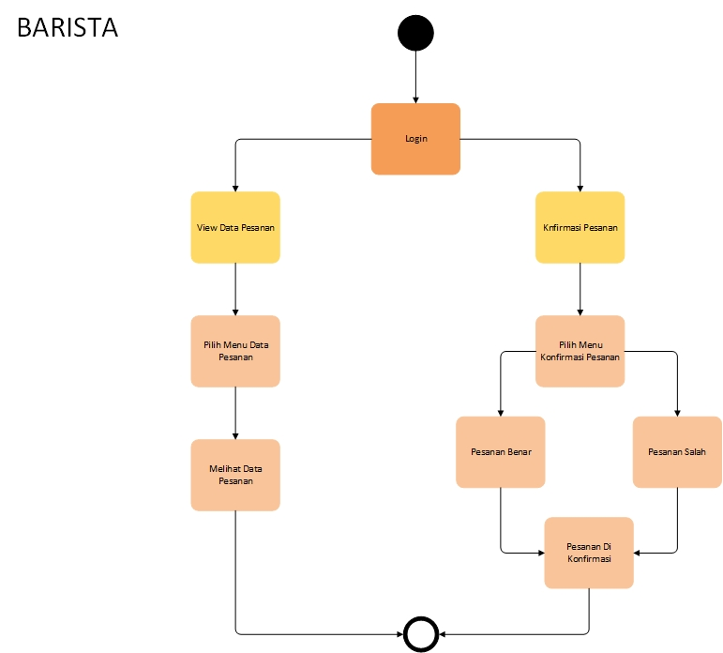

Gambar 49. Diagram Statechart Barista

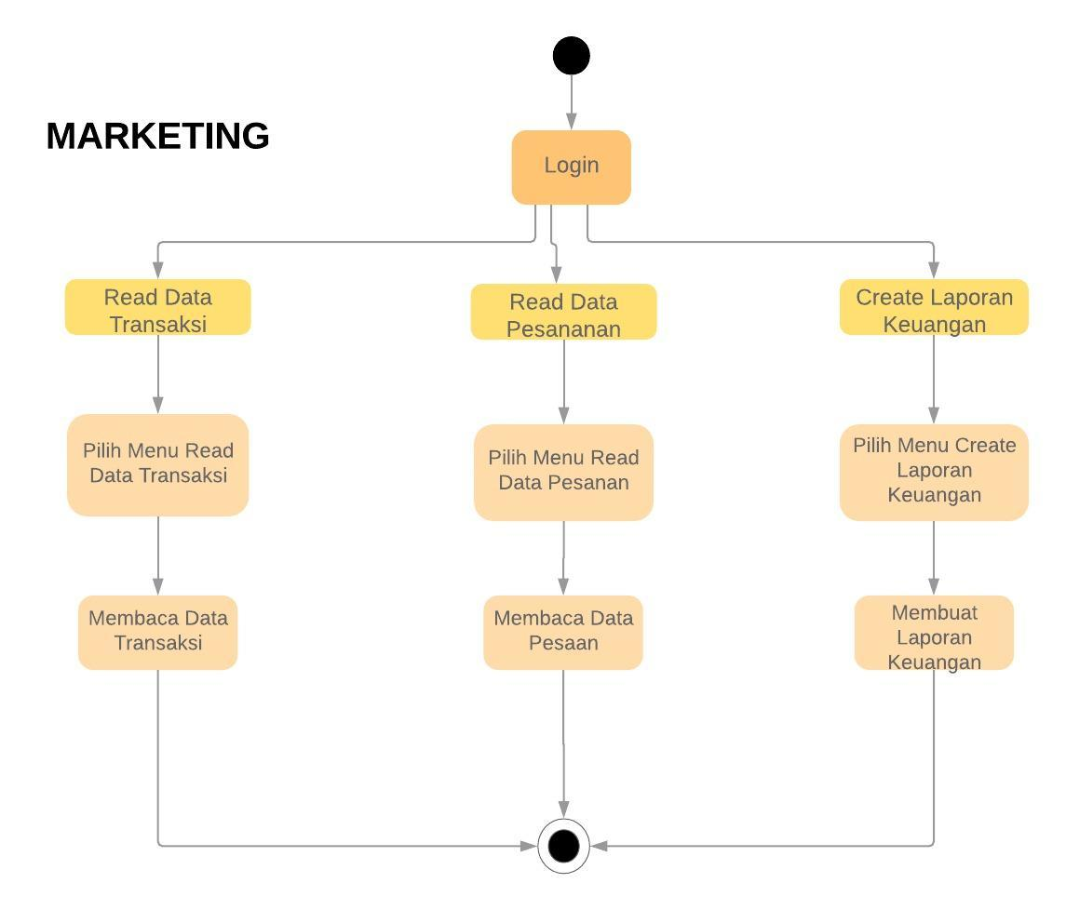

Gambar 50. Diagram Statechart Marketing

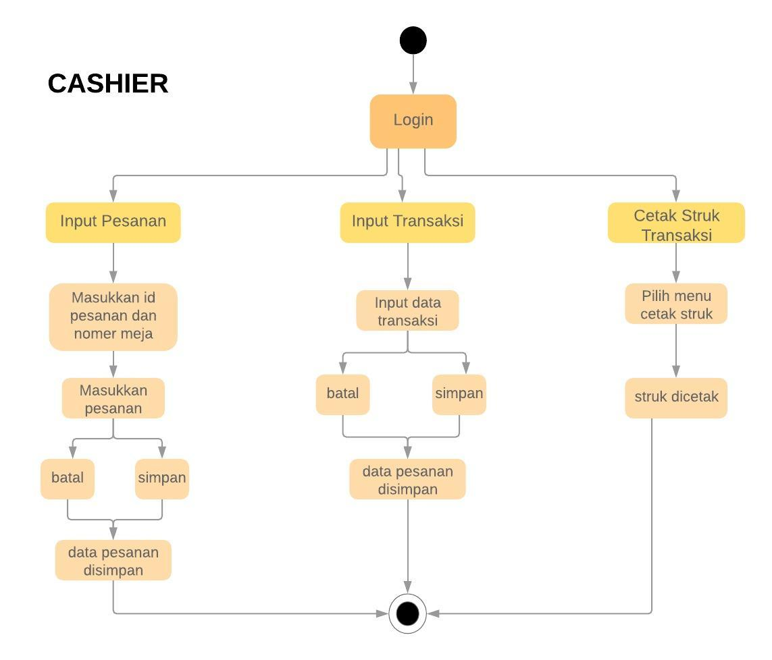

Gambar 51. Diagram Statechart Casher

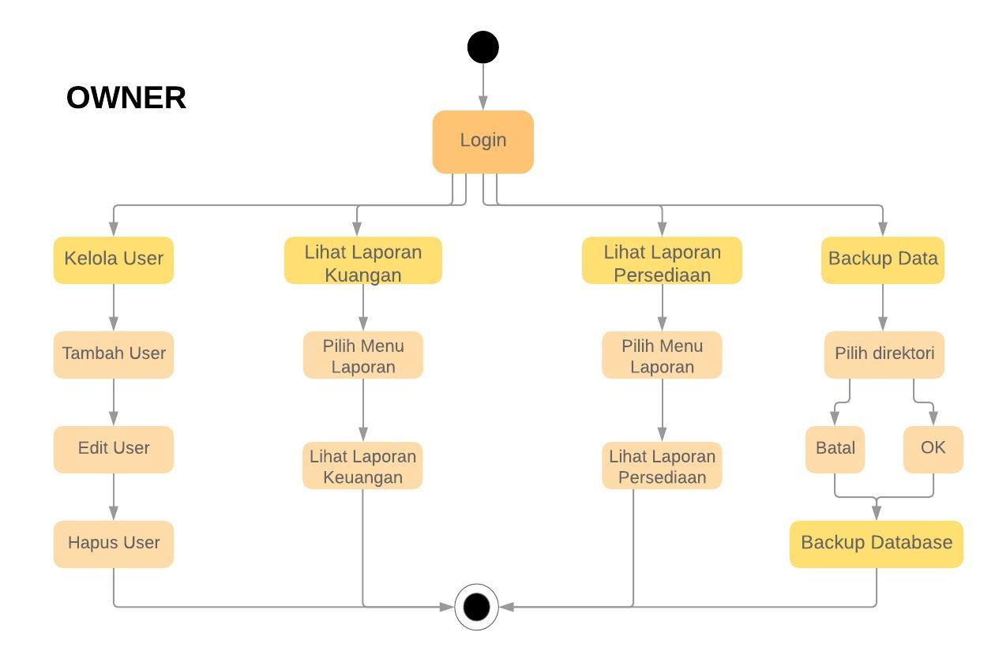Gambar 52. Diagram Statechart Owner

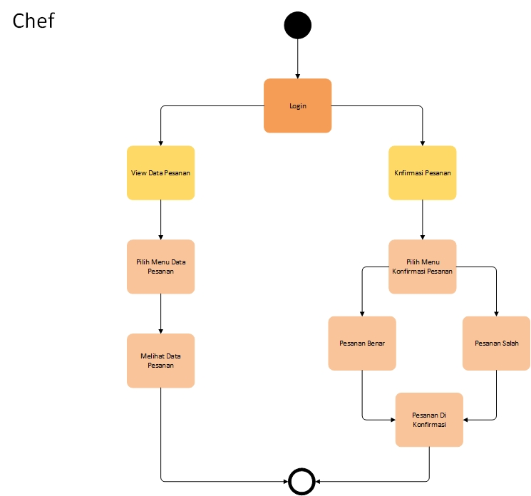

Gambar 53. Diagram Statechart Chef

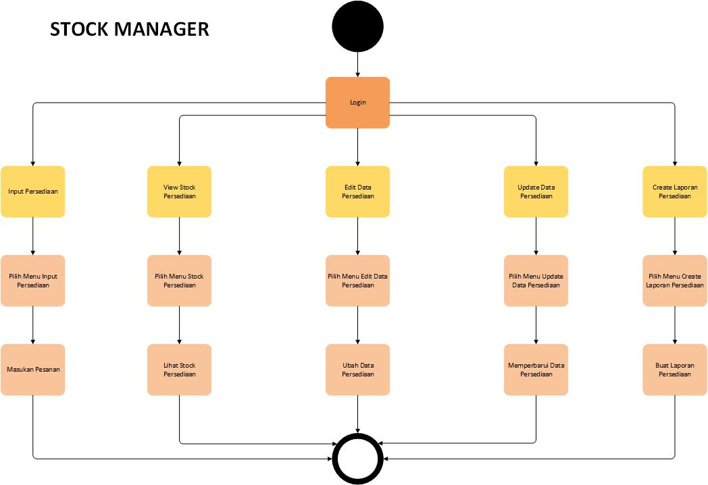

Gambar 54. Diagram Statechart Stock Manager

## Perancangan Antarmuka

### Halaman Depan Aplikasi

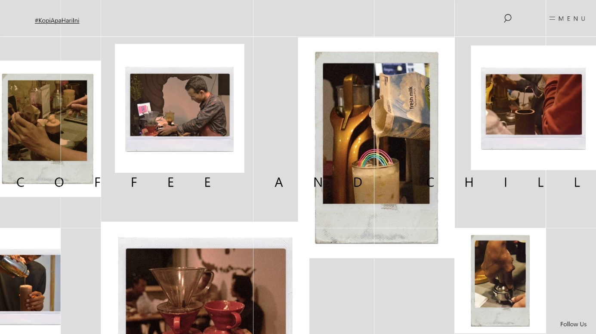

Gambar 55. Halaman Depan Aplikasi

|  |  |  |  |
| --- | --- | --- | --- |
| **Id_Objek** | **Jenis** | **Nama** | **Keterangan** |
| *BTN1* | *Button* | *Menu* | *Jika di klik akan menampilkan halaman menu (makanan/minuman)* |

Tabel 40. Keterangan Halaman Depan Aplikasi

### Halaman Menu Minuman

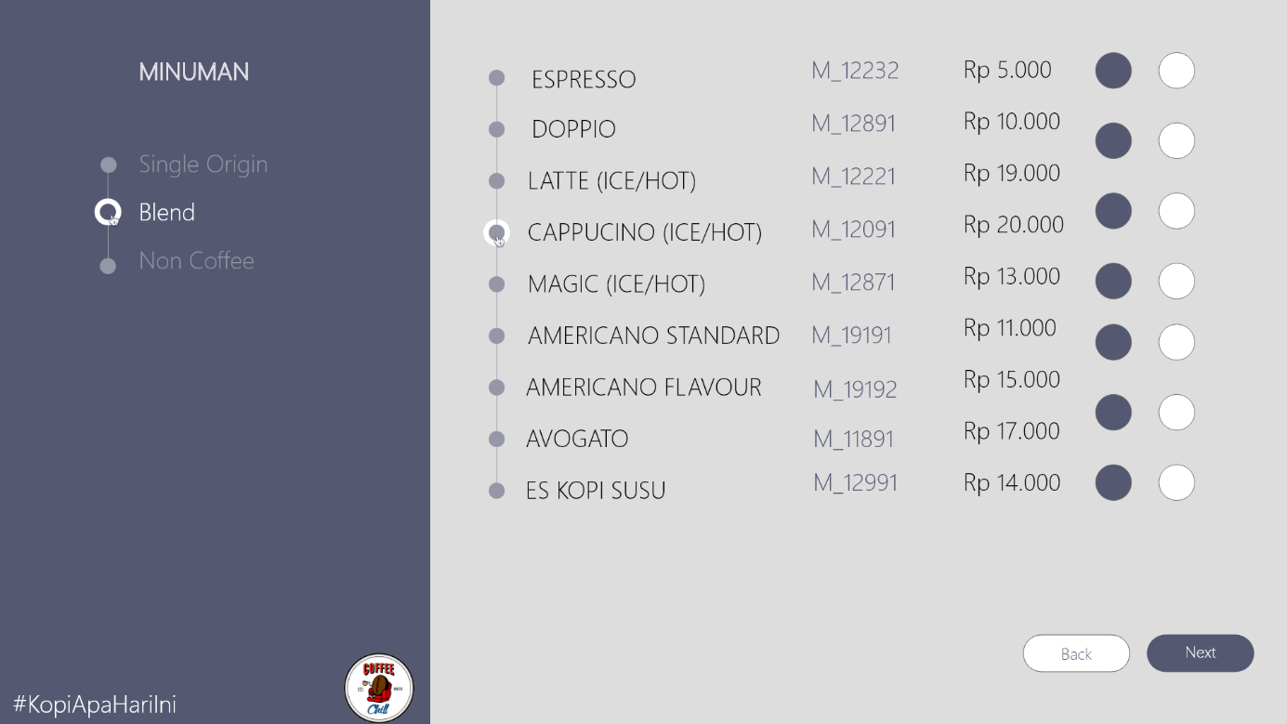  
  
Gambar 56. Halaman Menu Minuman

|  |  |  |  |
| --- | --- | --- | --- |
| **Id_Objek** | **Jenis** | **Nama** | **Keterangan** |
| *MBTN1* | *Button Menu* | *Single Origin* | *Jika di klik akan menampilkan minuman dengan jenis Single Origin* |
| *MBTN2* | *Button Menu* | *Blend* | *Jika di klik akan menampilkan minuman dengan jenis Blend* |
| *MBTN3* | *Button Menu* | *Non Coffee* | *Jika di klik akan menampilkan minuman dengan jenis Non Coffee* |
| *TXF1* | *Text Field* | *ID Minuman* | *Menampilkan ID minuman* |
| *TXF2* | *Text Field* | *Nama Minuman* | *Menampilkan nama minuman* |
| *TXF3* | *Text Field* | *Harga Minuman* | *Menampilkan harga minuman* |
| *BTN2* | *Button* | *Back* | *Jika di klik akan mengembalikan ke halaman awal* |
| *BTN3* | *Button* | *Next* | *Jika di klik maka akan meneruskan ke menu Cashier untuk menginputkan pesanan* |
| *BTN4* | *Button* | *Select* | *Jika diklik maka akan memilih menu sesuai keinginan pelanggan* |

Tabel 41. Keterangan Halaman Menu Minuman

### Halaman Menu Makanan

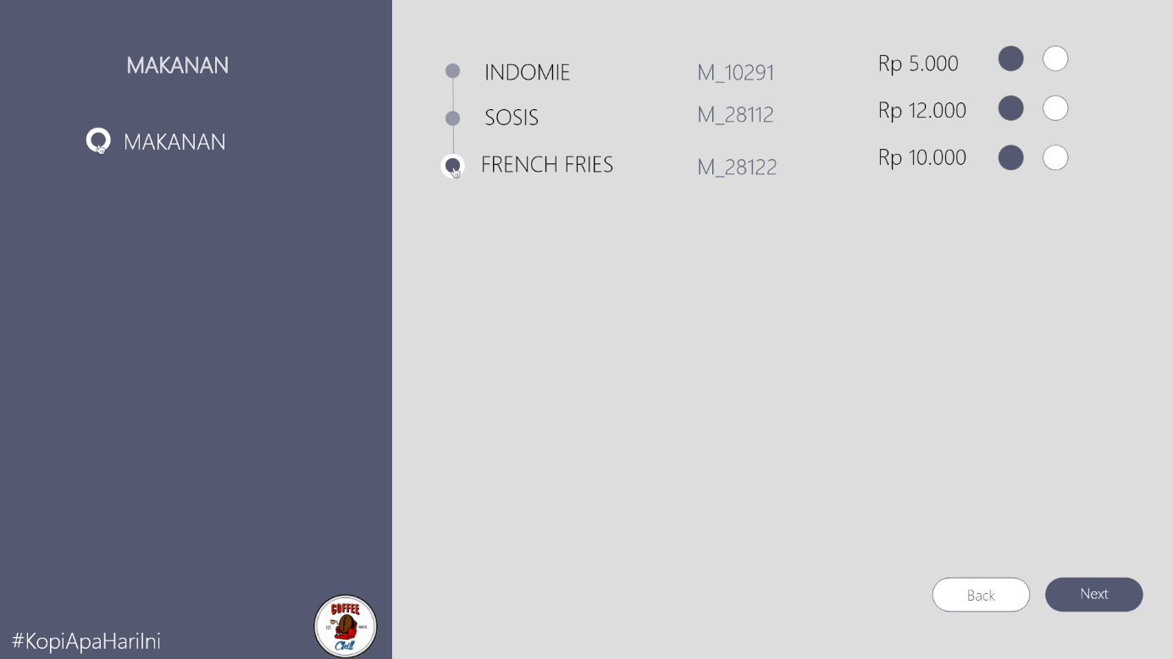

Gambar 57. Halaman Menu Makanan

|  |  |  |  |
| --- | --- | --- | --- |
| **Id_Objek** | **Jenis** | **Nama** | **Keterangan** |
| *MBTN4* | *Button Menu* | *Makanan* | *Jika di klik akan menampilkan menu makanan* |
| *TXF4* | *Text Field* | *ID Makanan* | *Menampilkan ID makanan* |
| *TXF5* | *Text Field* | *Nama Makanan* | *Menampilkan nama makanan* |
| *TXF6* | *Text Field* | *Harga Makanan* | *Menampilkan harga makanan* |
| *BTN2* | *Button* | *Back* | *Jika di klik akan mengembalikan halaman awal* |
| *BTN3* | *Button* | *Next* | *Jika di klik maka akan meneruskan ke menu Cashier untuk menginputkan pesanan* |
| *BTN4* | *Button* | *Select* | *Jika diklik maka akan memilih menu sesuai keinginan pelanggan* |

Tabel 42. Keterangan Halaman Menu Makanan

### Halaman Login User

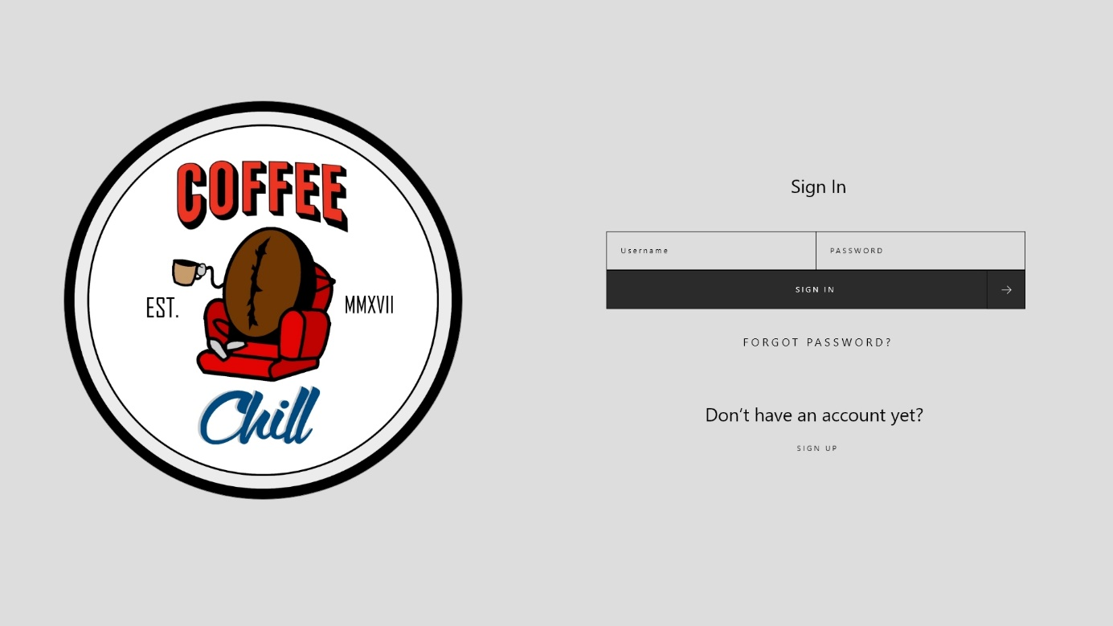

Gambar 58. Halaman Login User

|  |  |  |  |
| --- | --- | --- | --- |
| **Id_Objek** | **Jenis** | **Nama** | **Keterangan** |
| *TXI1* | *Text Input* | *Username* | *Mengisi kotak teks dengan username* |
| *TXI2* | *Text Input* | *Password* | *Mengisi kotak teks dengan password* |
| *BTN5* | *Button* | *Login* | *Jika di klik akan melanjutkan ke halaman sesuai dengan user yang login* |

Tabel 43. Keterangan Halaman Login User

### Tampilan Gagal Login User

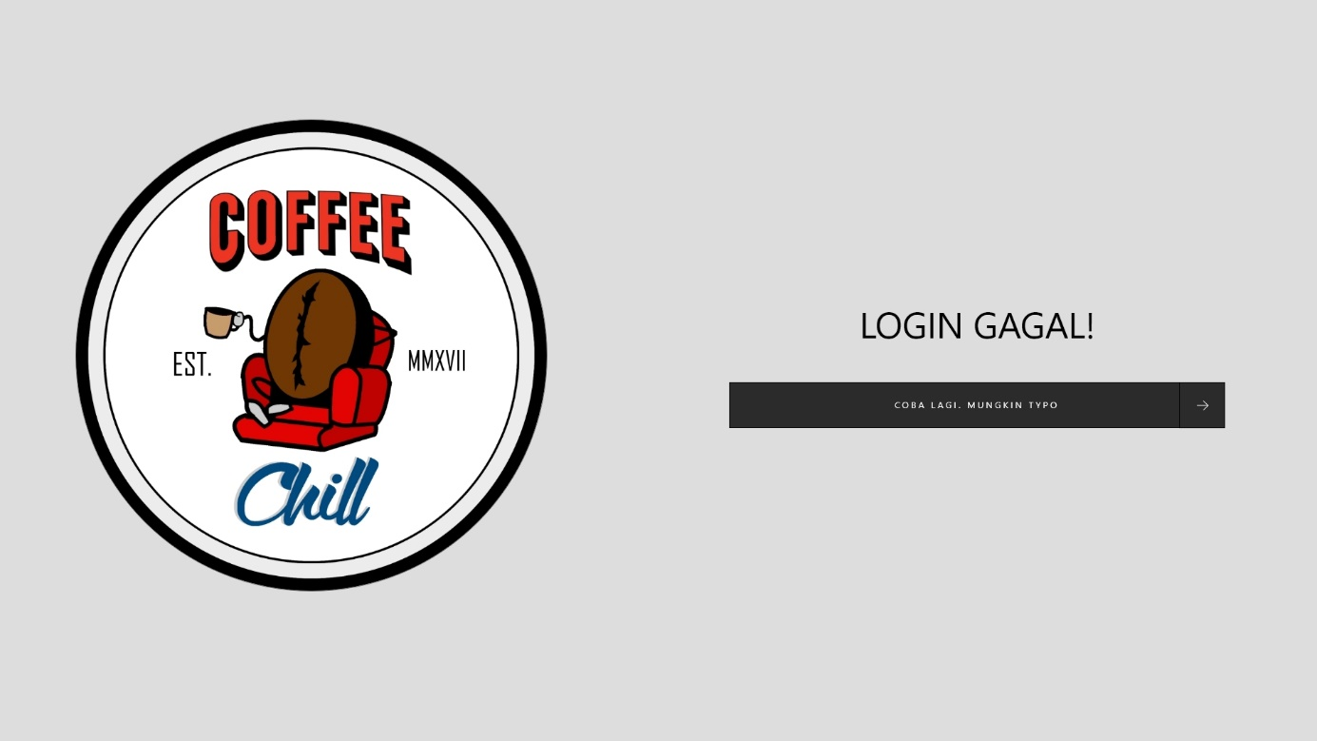

Gambar 59. Halaman Gagal Login

|  |  |  |  |
| --- | --- | --- | --- |
| **Id_Objek** | **Jenis** | **Nama** | **Keterangan** |
| *BTN6* | *Button* | *Coba Lagi, Mungkin Typo* | *Jika di klik akan menampilkan kembali halaman login* |

Tabel 44. Keterangan Halaman Gagal Login

### Halaman Cashier

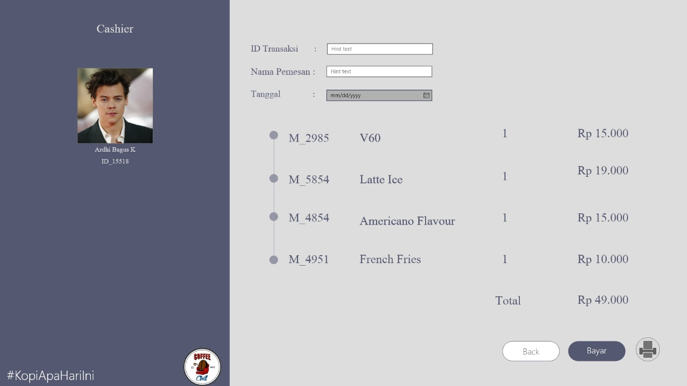

Gambar 60. Halaman Cashier

|  |  |  |  |
| --- | --- | --- | --- |
| **Id_Objek** | **Jenis** | **Nama** | **Keterangan** |
| *TXF7* | *Text Field* | *ID Transaksi* | *Menampilkan nomor transaksi* |
| *TXF8* | *Text Field* | *Nama Pemesan* | *Mengisi kotak teks dengan nama pemesan* |
| *DATE1* | *Date Chooser* | *Tanggal* | *Memilih tanggal melakukan sebuah transaksi* |
| *TXF9* | *Text Field* | *ID Persediaan* | *Jika di klik akan melanjutkan ke halaman menu persediaan sesuai dengan jenis persediaan (makanan/minuman)* |
| *TXF10* | *Text Field* | *Nama Persediaan* | *Menampilkan nama persediaan sesuai dengan ID Persediaan* |
| *TXI3* | *Text Input* | *Jumlah Persediaan* | *Mengisi kotak teks dengan jumlah persediaan yang akan di beli* |
| *TXF11* | *Text Field* | *Harga Persediaan* | *Menampilkan harga sesuai dengan jumlah dari harga persediaan yang akan di beli* |
| *TXF12* | *Text Field* | *Total Harga* | *Menampilkan total harga sesuai dengan jumlah dari harga persediaan yang akan di beli* |
| *BTN7* | *Button* | *Back* | *Jika di klik akan mengembalikan semua proses transaksi yang akan di buat* |
| *BTN8* | *Button* | *Bayar* | *Jika di klik akan meneruskan ke pencetakan struk pesanan* |
| *BTN9* | *Button* | *Print* | *Jika di klik maka pembayaran akan dicetak berupa struk* |
| *IMG1* | *Image* | *Foto Profil* | *Menampilkan foto profil dari pegawai kasir* |

Tabel 45. Keterangan Halaman Cashier

### Halaman Stock Manager (Menu Input Persediaan)

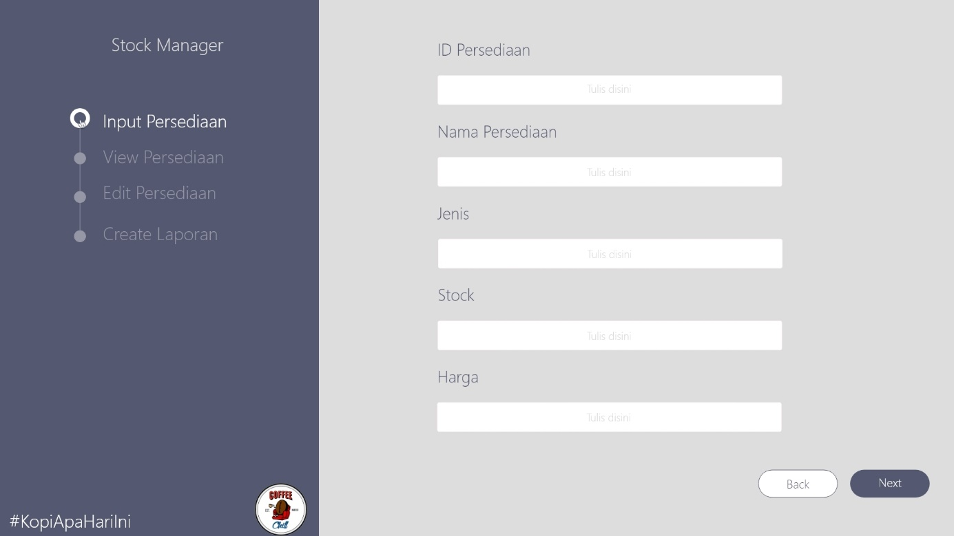

Gambar 61. Halaman Stock Manager (Menu Input Persediaan)

|  |  |  |  |
| --- | --- | --- | --- |
| **Id_Objek** | **Jenis** | **Nama** | **Keterangan** |
| *MBTN5* | *Button Menu* | *Input Persediaan* | *Jika di klik maka akan menampilkan halaman Input Persediaan* |
| *MBTN6* | *Button Menu* | *View Persediaan* | *Jika di klik maka akan menampilkan halaman data Persediaan* |
| *MBTN7* | *Button Menu* | *Edit Persediaan* | *Jika di klik maka akan menampilkan halaman Edit Persediaan* |
| *MBTN8* | *Button Menu* | *Create Laporan* | *Jika di klik maka akan menampilkan halaman Create Laporan* |
| *TXI4* | *Text Input* | *ID Persediaan* | *Mengisi kotak teks dengan Id Persediaan* |
| *TXI5* | *Text Input* | *Nama Persediaan* | *Mengisi kotak teks dengan nama persediaan* |
| *TXI6* | *Text Input* | *Jenis Persediaan* | *Mengisi kotak teks dengan Jenis Persediaan* |
| *TXI7* | *Text Input* | *Stock Persediaan* | *Mengisi kotak teks dengan Jumlah Persediaan* |
| *TXI8* | *Text Input* | *Harga Persediaan* | *Mengisi kotak teks dengan Harga Satuan persediaan* |
| *BTN10* | *Button* | *Back* | *Jika di klik akan mengembalikan proses input persediaan ke tampilan semula* |
| *BTN11* | *Button* | *Next* | *Jika di klik maka akan meneruskan untuk melakukan penyimpanan data persediaan yang telah diinputkan* |

Tabel 46. Keterangan Halaman Stock Manager (Menu Input Persediaan)

### Halaman Stock Manager (View Data Persediaan)

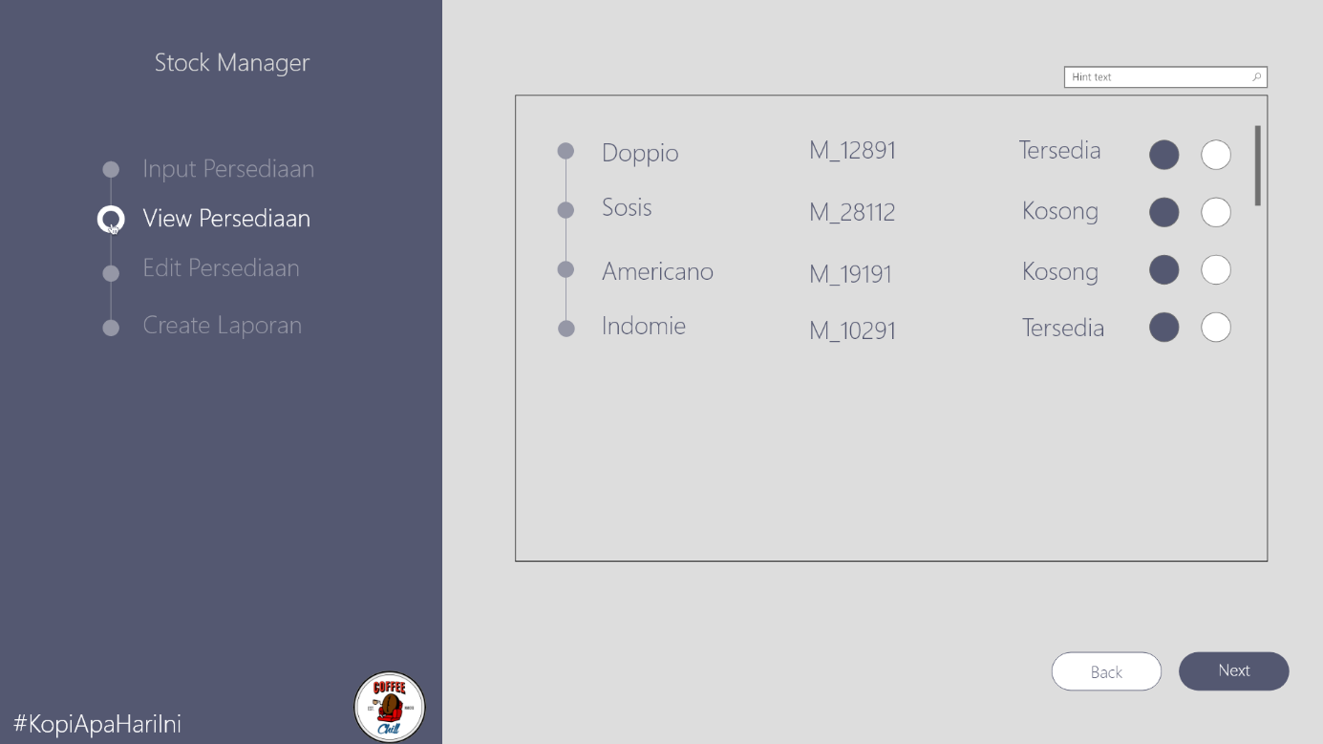

Gambar 62. Halaman Stock Manager (View Data Persediaan)

|  |  |  |  |
| --- | --- | --- | --- |
| **Id_Objek** | **Jenis** | **Nama** | **Keterangan** |
| *MBTN5* | *Button Menu* | *Input Persediaan* | *Jika di klik maka akan menampilkan halaman Input Persediaan* |
| *MBTN6* | *Button Menu* | *View Persediaan* | *Jika di klik maka akan menampilkan halaman data Persediaan* |
| *MBTN7* | *Button Menu* | *Edit Persediaan* | *Jika di klik maka akan menampilkan halaman Edit Persediaan* |
| *MBTN8* | *Button Menu* | *Create Laporan* | *Jika di klik maka akan menampilkan halaman Create Laporan* |
| *TXF13* | *Text Field* | *ID Persediaan* | *Menampilkan Id Persediaan (makanan/minuman)* |
| *TXF14* | *Text Field* | *Nama Persediaan* | *Menampilkan nama barang sesuai dengan ID barang* |
| *TXF15* | *Text Field* | *Keterangan Persediaan* | *Menampilkan keterangan (tersedia/kosong) Persediaan* |
| *BTN10* | *Button* | *Back* | *Jika di klik akan mengembalikan proses view persediaan ke tampilan semula* |
| *BTN11* | *Button* | *Next* | *Jika di klik maka akan meneruskan untuk melakukan pemilihan persediaan dan penyimpanan data persediaan yang telah dilihat* |
| *BTN12* | *Button* | *Select* | *Jika di klik maka akan menampilkan persediaan yang telah dipilih untuk segera di eksekusi* |

Tabel 47. Keterangan Halaman Stock Manager (View Data Persediaan)

### Halaman Stock Manager (Edit Persediaan)

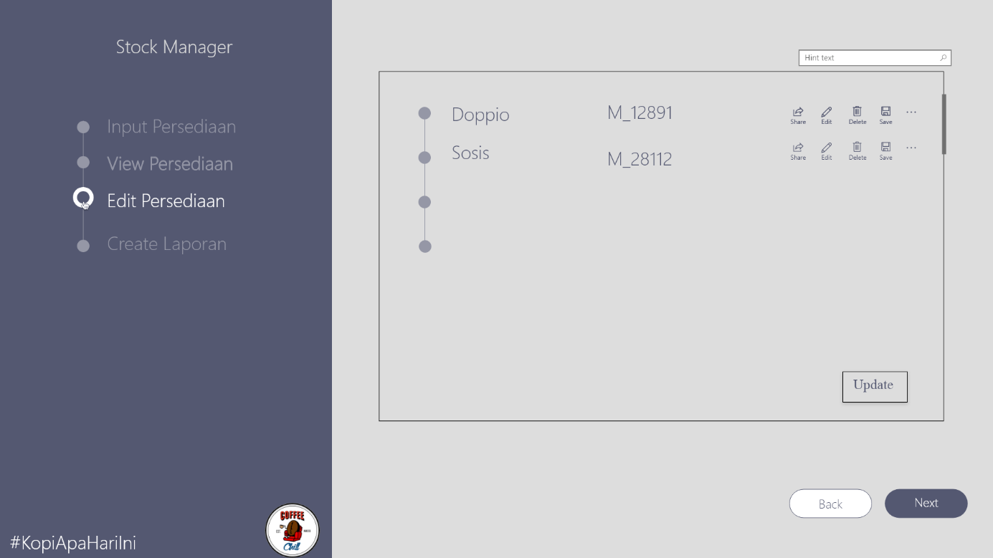

Gambar 63. Halaman Stock Manager (Edit Persediaan)

|  |  |  |  |
| --- | --- | --- | --- |
| **Id_Objek** | **Jenis** | **Nama** | **Keterangan** |
| *MBTN5* | *Button Menu* | *Input Persediaan* | *Jika di klik maka akan menampilkan halaman Input Persediaan* |
| *MBTN6* | *Button Menu* | *View Persediaan* | *Jika di klik maka akan menampilkan halaman data Persediaan* |
| *MBTN7* | *Button Menu* | *Edit Persediaan* | *Jika di klik maka akan menampilkan halaman Edit Persediaan* |
| *MBTN8* | *Button Menu* | *Create Laporan* | *Jika di klik maka akan menampilkan halaman Create Laporan* |
| *TXF13* | *Text Field* | *ID Persediaan* | *Menampilkan ID persediaan (makanan/minuman)* |
| *TXF14* | *Text Field* | *Nama Persediaan* | *Menampilkan nama barang sesuai dengan ID barang* |
| *TXF15* | *Text Field* | *Keterangan Persediaan* | *Menampilkan keterangan (tersedia/kosong) Persediaan* |
| *TXI9* | *Text Input* | *Cari Persediaan* | *Mengisi kotak teks dengan keyword untuk mencari data persediaan* |
| *BTN13* | *Button* | *Back* | *Jika di klik akan mengembalikan proses edit persediaan ke tampilan semula* |
| *BTN14* | *Button* | *Next* | *Jika di klik maka akan meneruskan untuk melakukan penyimpanan data persediaan yang telah di edit (up to date)* |
| *SHR1* | *Share* | *Share Data Persediaan* | *Jika di klik maka akan meneruskan untuk membagikan data persediaan* |
| *EDT1* | *Edit* | *Edit Data Persediaan* | *Jika di klik maka akan meneruskan untuk mengedit data persediaan* |
| *DEL1* | *Delete* | *Delete Data Persediaan* | *Jika di klik maka akan meneruskan untuk menghapus data persediaan* |
| *SVE1* | *Save* | *Save Data Persediaan* | *Jika di klik maka akan meneruskan untuk menyimpan data persediaan satu persatu* |
| *BTN15* | *Update* | *Update Data Persediaan* | *Jika di klik maka akan meneruskan untuk memperbaharui data persediaan* |

Tabel 48. Keterangan Halaman Stock Manager (Edit Persediaan)

### Halaman Stock Manager (Create Laporan Persediaan)

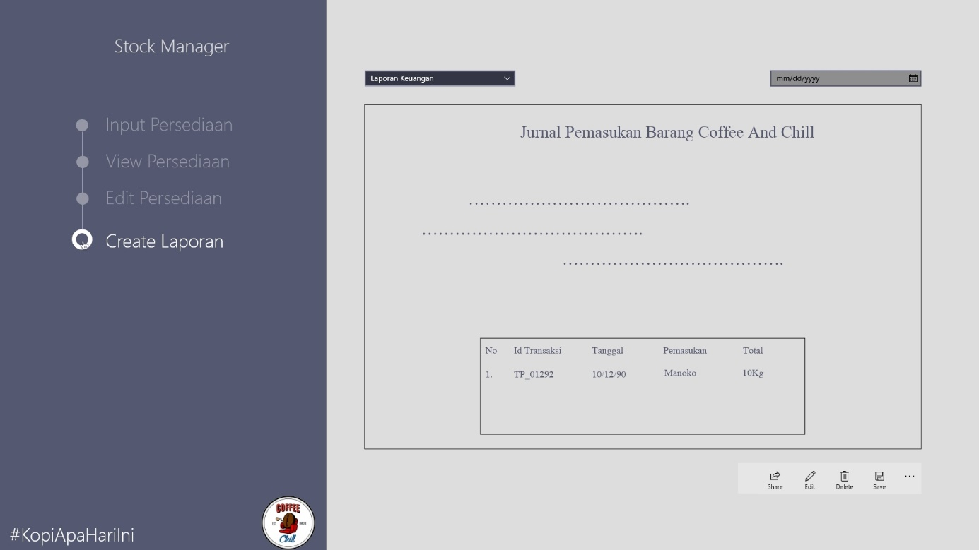

Gambar 64. Halaman Stock Manager (Create Laporan Persediaan)

|  |  |  |  |
| --- | --- | --- | --- |
| **Id_Objek** | **Jenis** | **Nama** | **Keterangan** |
| *MBTN5* | *Button Menu* | *Input Persediaan* | *Jika di klik maka akan menampilkan halaman Input Persediaan* |
| *MBTN6* | *Button Menu* | *View Persediaan* | *Jika di klik maka akan menampilkan data Persediaan* |
| *MBTN7* | *Button Menu* | *Edit Persediaan* | *Jika di klik maka akan menampilkan halaman Edit Persediaan* |
| *MBTN8* | *Button Menu* | *Create Laporan Persediaan* | *Jika di klik maka akan menampilkan halaman Create Laporan persediaan* |
| *DATE2* | *Date Chooser* | *Tanggal* | *Memilih tanggal untuk membuat laporan persediaan* |
| *TBL1* | *Table* | *View Data Persediaan* | *Menampilkan data persediaan yang masuk dan tersimpan pada sistem* |
| *SHR2* | *Share* | *Share Laporan Persediaan* | *Jika di klik maka akan meneruskan untuk membagikan laporan persediaan* |
| *EDT2* | *Edit* | *Edit Laporan Persediaan* | *Jika di klik maka akan meneruskan untuk mengedit laporan persediaan* |
| *DEL2* | *Delete* | *Delete Laporan Persediaan* | *Jika di klik maka akan meneruskan untuk menghapus laporan persediaan* |
| *SVE2* | *Save* | *Save Laporan Persediaan* | *Jika di klik maka akan meneruskan untuk menyimpan laporan persediaan* |

Tabel 49. Halaman Stock Manager (Create Laporan Persediaan)

### Halaman Owner (View Laporan Keuangan)

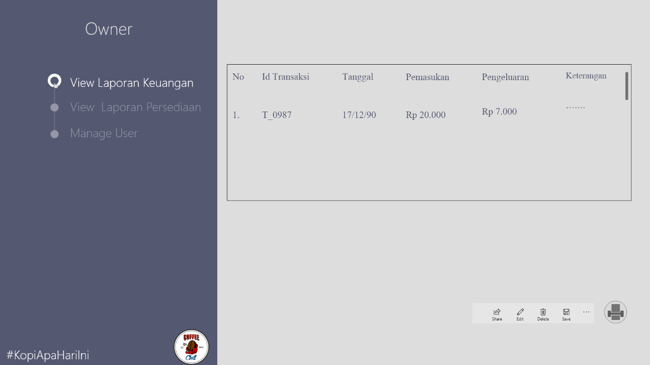

Gambar 65. Halaman Owner (View Laporan Keuangan)

|  |  |  |  |
| --- | --- | --- | --- |
| **Id_Objek** | **Jenis** | **Nama** | **Keterangan** |
| *MBTN9* | *Button Menu* | *View Laporan Keuangan* | *Jika di klik maka akan menampilkan laporan keuangan* |
| *MBTN10* | *Button Menu* | *View Laporan Persediaan* | *Jika di klik maka akan menampilkan laporan persediaan* |
| *MBTN11* | *Button Menu* | *Manage User* | *Jika di klik maka akan menampilkan tampilan Manage User* |
| *TBL2* | *Table* | *View Data Pemasukan dan Pengeluaran* | *Menampilkan data transaksi penjualan yang masuk dan keluar yang tersimpan pada sistem* |
| *SHR3* | *Share* | *Share Laporan Keuangan* | *Jika di klik maka akan meneruskan untuk membagikan laporan keuangan* |
| *EDT3* | *Edit* | *Edit Laporan Keuangan* | *Jika di klik maka akan meneruskan untuk mengedit laporan keuangan* |
| *DEL3* | *Delete* | *Delete Laporan Keuangan* | *Jika di klik maka akan meneruskan untuk menghapus laporan keuangan* |
| *SVE3* | *Save* | *Save Laporan Keuangan* | *Jika di klik maka akan meneruskan untuk menyimpan laporan keuangan* |
| *BTN16* | *Button* | *Print* | *Jika di klik maka akan mencetak laporan keuangan* |

Tabel 50. Keterangan Halaman Owner (View Laporan Keuangan)

### Halaman Owner (View Laporan Persediaan)

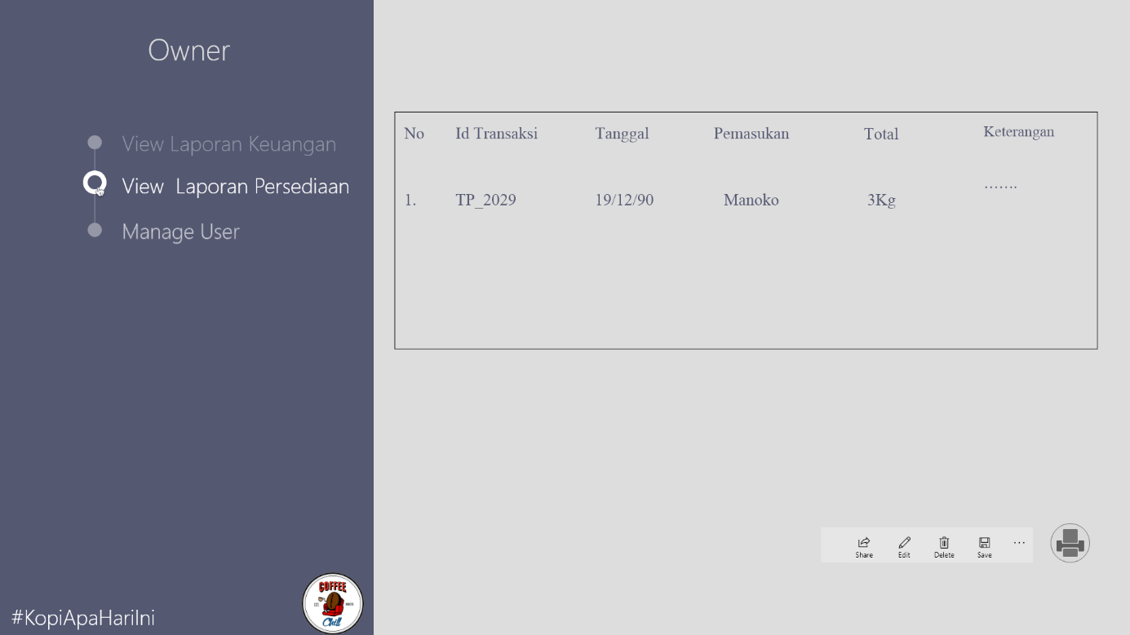

Gambar 66. Halaman Owner (View Laporan Persediaan)

|  |  |  |  |
| --- | --- | --- | --- |
| **Id_Objek** | **Jenis** | **Nama** | **Keterangan** |
| *MBTN9* | *Button Menu* | *View Laporan Keuangan* | *Jika di klik maka akan menampilkan laporan keuangan* |
| *MBTN10* | *Button Menu* | *View Laporan Persediaan* | *Jika di klik maka akan menampilkan laporan persediaan* |
| *MBTN11* | *Button Menu* | *Manage User* | *Jika di klik maka akan menampilkan tampilan Manage User* |
| *TBL1* | *Table* | *View Data Persediaan* | *Menampilkan data persediaan yang masuk dan tersimpan pada sistem* |
| *SHR4* | *Share* | *Share Laporan Persediaan* | *Jika di klik maka akan meneruskan untuk membagikan laporan keuangan* |
| *EDT4* | *Edit* | *Edit Laporan Persediaan* | *Jika di klik maka akan meneruskan untuk mengedit laporan keuangan* |
| *DEL4* | *Delete* | *Delete Laporan Persediaan* | *Jika di klik maka akan meneruskan untuk menghapus laporan keuangan* |
| *SVE4* | *Save* | *Save Laporan Persediaan* | *Jika di klik maka akan meneruskan untuk menyimpan laporan keuangan* |
| *BTN17* | *Button* | *Print* | *Jika di klik maka akan mencetak laporan Persediaan* |

Tabel 51. Halaman Owner (View Laporan Persediaan)

### Halaman Owner (Manage User)

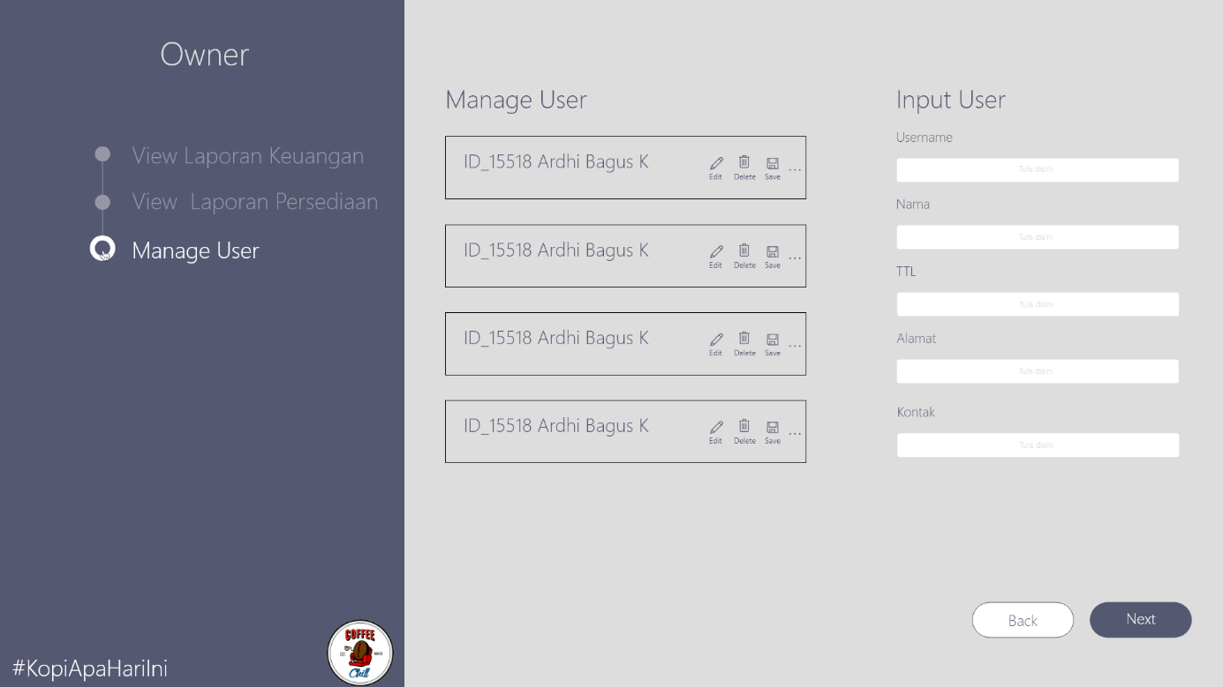

Gambar 67. Halaman Owner (Manage User)

|  |  |  |  |
| --- | --- | --- | --- |
| **Id_Objek** | **Jenis** | **Nama** | **Keterangan** |
| *MBTN9* | *Button Menu* | *View Laporan Keuangan* | *Jika di klik maka akan menampilkan laporan keuangan* |
| *MBTN10* | *Button Menu* | *View Laporan Persediaan* | *Jika di klik maka akan menampilkan laporan persediaan* |
| *MBTN11* | *Button Menu* | *Manage User* | *Jika di klik maka akan menampilkan tampilan Manage User* |
| *TBL3* | *Table* | *Data User* | *Menampilkan data user* |
| *TXI10* | *Text Input* | *Username* | *Mengisi kotak teks dengan username user baru* |
| *TXI11* | *Text Input* | *Nama* | *Mengisi kotak teks dengan nama user baru* |
| *TXI12* | *Text Input* | *TTL* | *Mengisi kotak teks dengan tempat tanggal lahir user baru* |
| *TXI13* | *Text Input* | *Alamat* | *Mengisi kotak teks dengan alamat user baru* |
| *TXI14* | *Text Input* | *Kontak* | *Mengisi kotak teks dengan kontak (Nomor Telephone) user baru* |
| *EDT5* | *Edit* | *Edit Data User* | *Jika di klik maka akan meneruskan untuk mengedit data user* |
| *DEL5* | *Delete* | *Delete Data User* | *Jika di klik maka akan meneruskan untuk menghapus data user* |
| *SVE5* | *Save* | *Save Data User* | *Jika di klik maka akan meneruskan untuk menyimpan data user* |
| *BTN18* | *Button* | *Back* | *Jika di klik maka akan meneruskan untuk menyimpan data user* |
| *BTN19* | *Button* | *Next* | *Jika di klik maka akan meneruskan untuk menyimpan data user* |

Tabel 52. Keterangan Halaman Owner (Manage User)

### Halaman Chef dan Barista (View Pesanan)

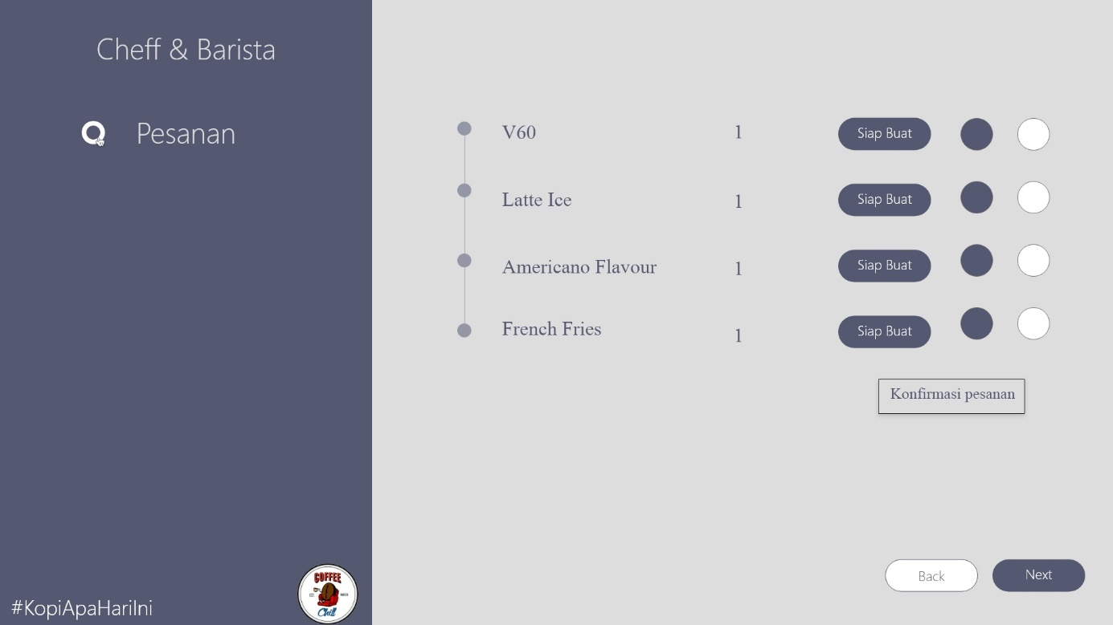

Gambar 68. Halaman Chef dan Barita (View Pesanan)

|  |  |  |  |
| --- | --- | --- | --- |
| ***Id_Objek*** | ***Jenis*** | ***Nama*** | ***Keterangan*** |
| *MBTN12* | *Button Menu* | *View Pesanan* | *Jika di klik maka akan menampilkan data pesanan* |
| *TXF16* | *Text Field* | *Nama Persediaan* | *Menampilkan nama persediaan sesuai dengan ID Persediaan* |
| *TXF15* | *Text Input* | *Jumlah Pesanan* | *Menampilkan jumlah pesanan* |
| *BTN20* | *Button* | *Siap Buat* | *Jika di klik maka akan menampilkan pesanan yang siap untuk dibuat* |
| *BTN21* | *Button* | *Select* | *Jika di klik maka akan menampilkan pesanan yang telah dipilih untuk segera di eksekusi* |
| *BTN22* | *Button* | *Konfirmasi Pesanan* | *Jika di klik maka akan mengkonfirmasi pesanan yang telah selesai dibuat* |
| *BTN23* | *Button* | *Back* | *Jika di klik maka akan mengembalikan ke tampilan awal pesanan* |
| *BTN24* | *Button* | *Next* | *Jika di klik maka akan meneruskan ke pesanan selanjutnya* |

Tabel 53. Keterangan Halaman Chef dan Barita (View Pesanan)

### Halaman Marketing (View Data Transaksi)

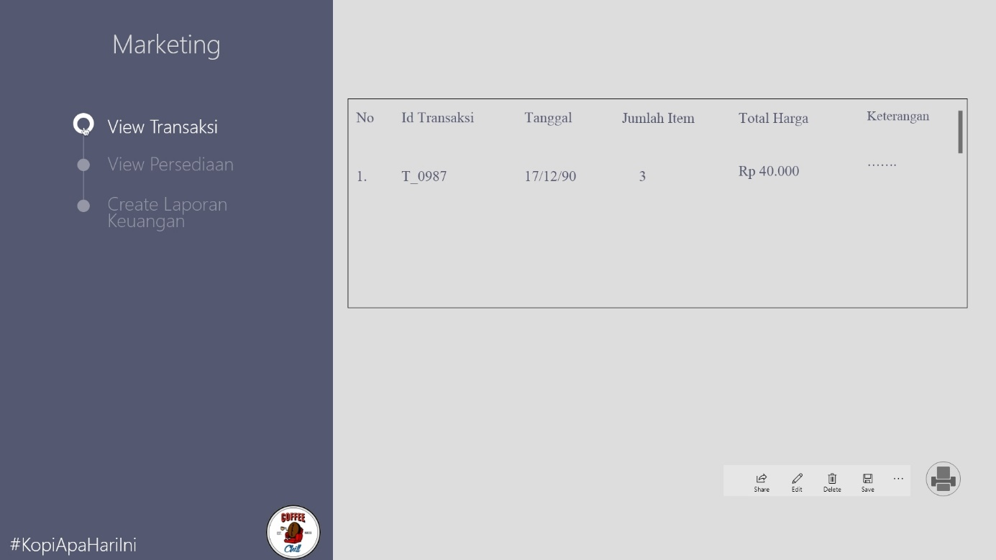

Gambar 69. Halaman Marketing (View Data Transaksi)

|  |  |  |  |
| --- | --- | --- | --- |
| ***Id_Objek*** | ***Jenis*** | ***Nama*** | ***Keterangan*** |
| *MBTN13* | *Button Menu* | *View Transaksi* | *Jika di klik maka akan menampilkan data transaksi* |
| *MBTN6* | *Button Menu* | *View Persediaan* | *Jika di klik maka akan menampilkan data Persediaan* |
| *MBTN14* | *Button Menu* | *Create Laporan Keuangan* | *Jika di klik maka akan meneruskan ke tampilan untuk membuat laporan keuangan* |
| *TBL4* | *Table* | *View Data Transaksi Penjualan* | *Menampilkan data transaksi penjualan yang masuk dan tersimpan pada sistem* |
| *SHR5* | *Share* | *Share Data Transaksi Penjualan* | *Jika di klik maka akan meneruskan untuk membagikan Data Transaksi Penjualan* |
| *EDT5* | *Edit* | *Edit Data Transaksi Penjualan* | *Jika di klik maka akan meneruskan untuk mengedit Data Transaksi Penjualan* |
| *DEL5* | *Delete* | *Delete Data Transaksi Penjualan* | *Jika di klik maka akan meneruskan untuk menghapus Data Transaksi Penjualan* |
| *SVE5* | *Button* | *Save Data Transaksi Penjualan* | *Jika di klik maka akan meneruskan untuk menyimpan Data Transaksi Penjualan* |
| *BTN25* | *Button* | *Print* | *Jika di klik maka akan mencetak Data Transaksi Penjualan* |

Tabel 54. Keterangan Halaman Marketing (View Data Transaksi)

### Halaman Marketing (View Data Persediaan)

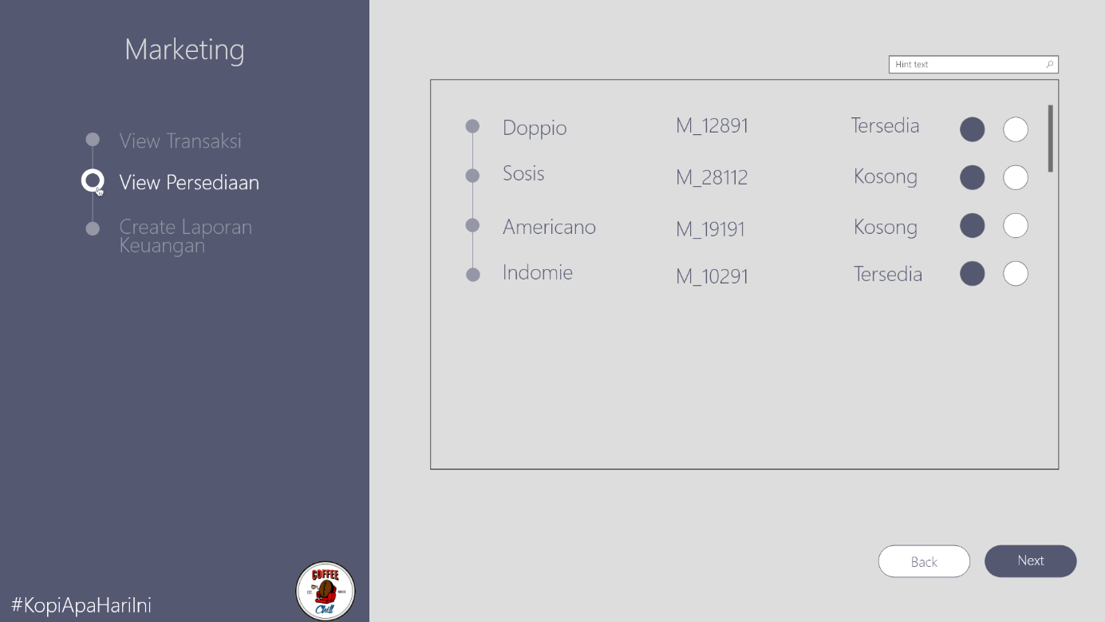

Gambar 70. Halaman Marketing (View Data Persediaan)

|  |  |  |  |
| --- | --- | --- | --- |
| ***Id_Objek*** | ***Jenis*** | ***Nama*** | ***Keterangan*** |
| *MBTN13* | *Button Menu* | *View Transaksi* | *Jika di klik maka akan menampilkan data transaksi* |
| *MBTN6* | *Button Menu* | *View Persediaan* | *Jika di klik maka akan menampilkan data Persediaan* |
| *MBTN14* | *Button Menu* | *Create Laporan Keuangan* | *Jika di klik maka akan meneruskan ke tampilan untuk membuat laporan keuangan* |
| *TXF13* | *Text Field* | *ID Persediaan* | *Menampilkan Id Persediaan (makanan/minuman)* |
| *TXF14* | *Text Field* | *Nama Persediaan* | *Menampilkan nama barang sesuai dengan ID barang* |
| *TXF15* | *Text Field* | *Keterangan Persediaan* | *Menampilkan keterangan (tersedia/kosong) Persediaan* |
| *BTN26* | *Button* | *Back* | *Jika di klik akan mengembalikan proses view data persediaan ke tampilan semula* |
| *BTN27* | *Button* | *Next* | *Jika di klik maka akan meneruskan ke menu awal* |
| *BTN28* | *Button* | *Select* | *Jika di klik maka akan menampilkan persediaan yang telah dipilih yang akan di tinjau lebih lanjut* |

Tabel 55. Keterangan Halaman Marketing (View Data Persediaan)

### Halaman Marketing (Create Laporan Keuangan)

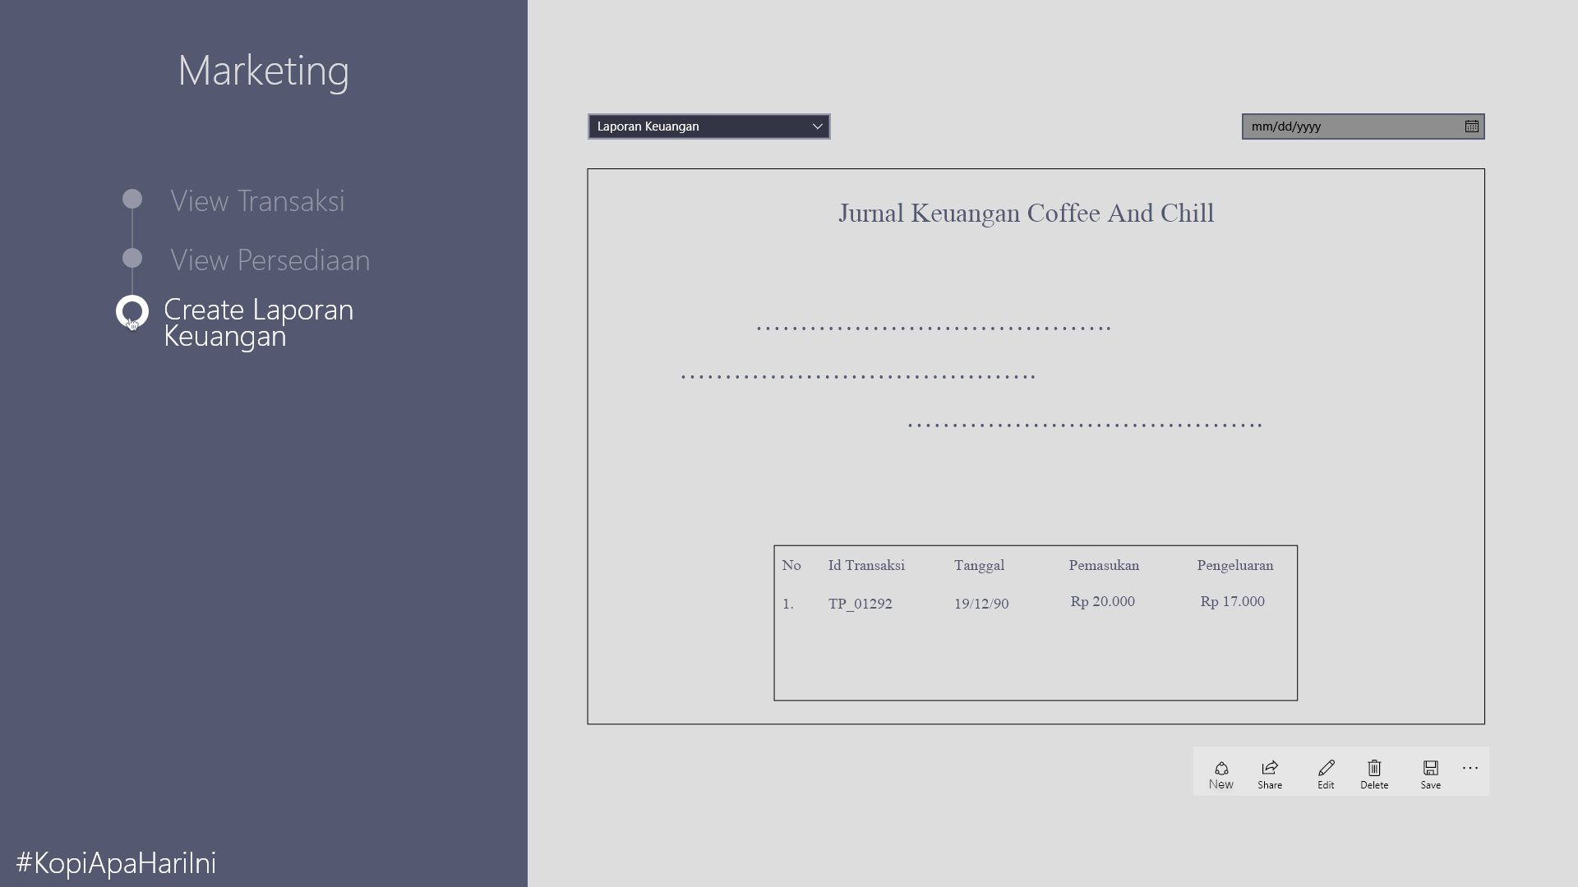

Gambar 71. Halaman Marketing (Create Laporan Keuangan)

|  |  |  |  |
| --- | --- | --- | --- |
| ***Id_Objek*** | ***Jenis*** | ***Nama*** | ***Keterangan*** |
| *MBTN13* | *Button Menu* | *View Transaksi* | *Jika di klik maka akan menampilkan data transaksi* |
| *MBTN6* | *Button Menu* | *View Persediaan* | *Jika di klik maka akan menampilkan data Persediaan* |
| *MBTN14* | *Button Menu* | *Create Laporan Keuangan* | *Jika di klik maka akan meneruskan ke tampilan untuk membuat laporan keuangan* |
| *DATE3* | *Date Chooser* | *Tanggal* | *Memilih tanggal membuat laporan keuangan* |
| *TBL2* | *Table* | *View Data Pemasukan dan Pengeluaran* | *Menampilkan data transaksi penjualan yang masuk dan keluar yang tersimpan pada sistem* |
| *NEW1* | *Button* | *Create Laporan Keuangan* | *Jika di klik maka akan membuat laporan keuangan yang baru* |
| *SHR6* | *Share* | *Share Laporan Keuangan* | *Jika di klik maka akan meneruskan untuk membagikan laporan keuangan* |
| *EDT6* | *Edit* | *Edit Laporan Keuangan* | *Jika di klik maka akan meneruskan untuk mengedit laporan keuangan* |
| *DEL6* | *Delete* | *Delete Laporan Keuangan* | *Jika di klik maka akan meneruskan untuk menghapus laporan keuangan* |
| *SVE6* | *Save* | *Save Laporan Keuangan* | *Jika di klik maka akan meneruskan untuk menyimpan laporan keuangan* |
| *BTN29* | *Button* | *Print* | *Jika di klik maka akan mencetak laporan keuangan* |

Tabel 56. Keterangan Halaman Marketing (Create Laporan Keuangan)

## Perancangan Representasi Persistensi Kelas

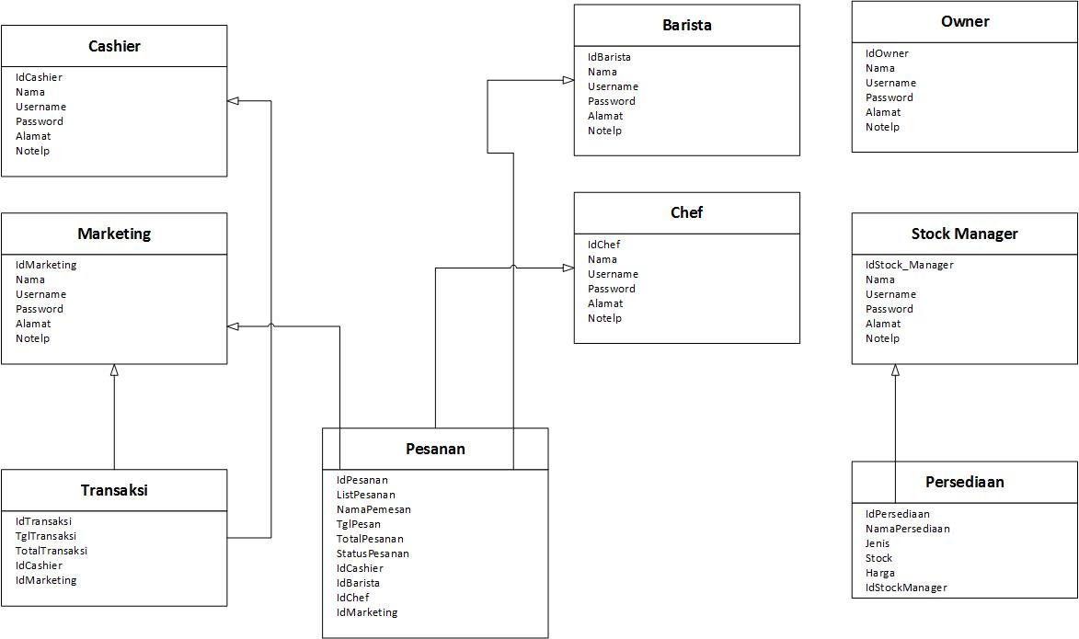

Gambar 72. Perancangan Representasi Persistensi Kelas

# Matriks Kerunutan

|  |  |
| --- | --- |
| **Kelas** | **Use Case Terkait** |
| Barista | Login, view data pesanan, konfirmasi pesanan |
| Chef | Login, view data pesanan, konfirmasi psanan |
| Cashier | Login, input pemesanan, input transaksi, cetak struk pesanan |
| Marketing | Login, view data pesanan, view data transaksi, create laporan kuangan |
| Owner | Login, get laporan keuangan, get laporan persediaan, manage user |
| Stock Manager | Login, mengelola data persediaan, create laporan persediaan |

Tabel 57. Matriks Kerunutan

# 